JavaEE7 First Tutorial

# はじめに

## このチュートリアルで学ぶこと

* Java EE7による基本的なアプリケーションの開発方法およびNetBeansプロジェクトの構築方法
* JPA, EJB, JSF, JAX-RSによる簡単なアプリケーション作成方法

## このチュートリアルの対象読者

* JavaでWebアプリケーション(Servlet/JSP または StrutsなどのWebフレームワーク)開発経験がある
* SQLが分かる
* Java EE 6/7の名前を聞いたことがあるが使ったことがなく、使ってみたい

## 検証環境

このチュートリアルは以下の環境で動作確認している。

|  |  |
| --- | --- |
| 種別 | 名前 |
| OS | OS X 10.8.4 |
| JVM | Java 1.7 |
| IDE | NetBeans 7.3.1 |
| AP Server | GlassFish Server Open Source Edition 4.0 |
| Web Browser | Google Chrome 27.0.1453.94 m |

上記環境に合わせる必要はない。

## アーキテクチャ概要

以下のようなアーキテクチャでアプリケーションを開発する。

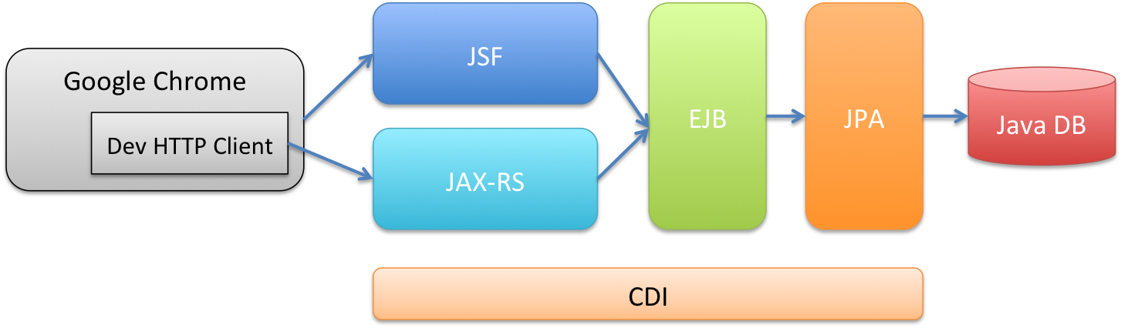

第5章ではWebSocketによる機能追加も行う。

# 作成するアプリケーションの説明

## アプリケーションの概要

TODOを管理するアプリケーションを作成する。TODOの一覧表示、TODOの登録、TODOの完了、TODOの削除を行える。

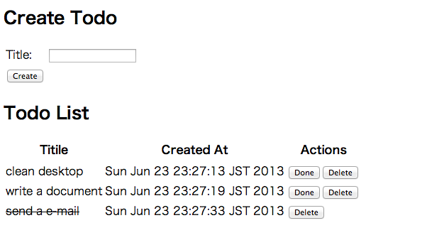

## アプリケーションの業務要件

* B01 未完のTODOは5件までしか登録できない
* B02 完了済みのTODOは完了できない

## アプリケーションの画面遷移



|  |  |  |
| --- | --- | --- |
| 項番 | 処理名 | 補足 |
| 1 | Todo全件表示 |  |
| 2 | Todo新規作成 | 作成後1へリダイレクト |
| 3 | Todo完了 | 完了後1へリダイレクト |
| 4 | Todo削除 | 削除後1へリダイレクト |

### Todo全件表示

* TODOを全件表示する
* 未完了のTODOに対しては”Done”と”Delete”用のボタンが付く
* 完了のTODOは打ち消し線で装飾する
* TODOの件名のみ

### Todo新規作成

* フォームから送信されたTODOを保存する
* TODOの件名は1文字以上30文字以下であること
* [2-2]のB01を満たさない場合はエラーコードE001でビジネス例外をスローする

### Todo完了

* フォームから送信されたtodoIdに対応するTODOを完了済みにする
* [2-2]のB02を満たさない場合はエラーコードE002でビジネス例外をスローする
* 該当するTODOが存在しない場合はエラーコードE404でResourceNotFound例外をスローする

### Todo削除

* フォームから送信されたtodoIdに対応するTODOを削除する
* 該当するTODOが存在しない場合はエラーコードE404でResourceNotFound例外をスローする

## エラーメッセージ一覧

|  |  |  |
| --- | --- | --- |
| エラーコード | メッセージ | 置換パラメータ |
| E001 | The count of un-finished Todo must not be over {0}. | {0}… max unfinished count |
| E002 | The requested Todo is already finished. (id={0}) | {0}… todoId |
| E404 | The requested Todo is not found. (id={0}) | {0}… todoId |

# 環境構築

## NetBeansのインストール

<https://netbeans.org/downloads/>

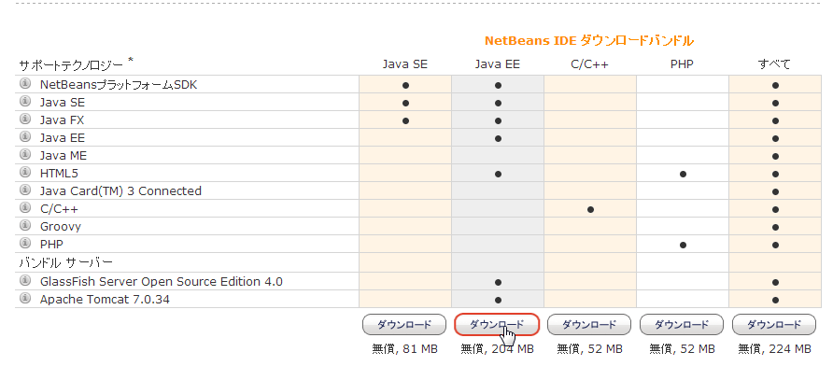

### Mac版

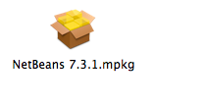

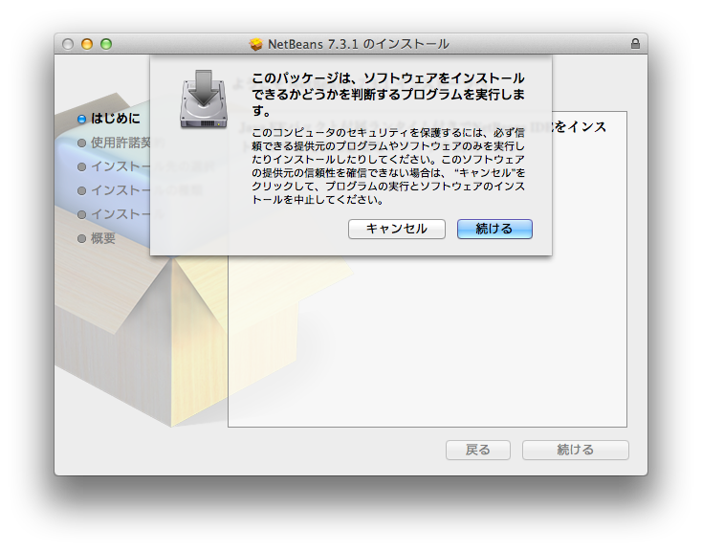

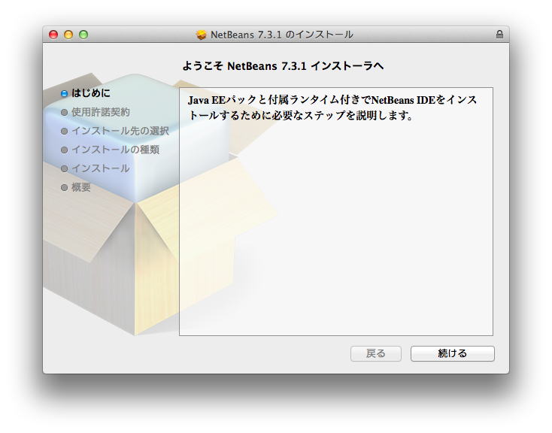

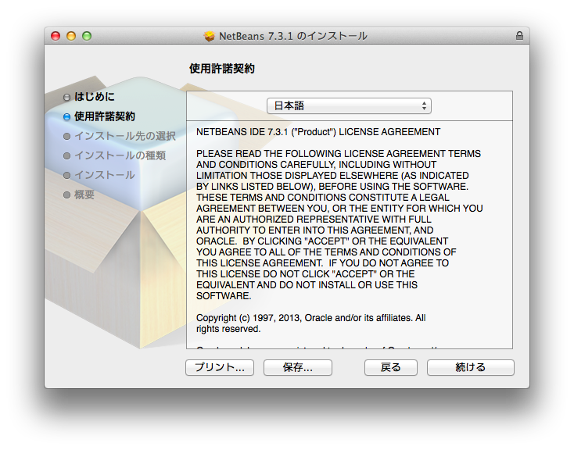

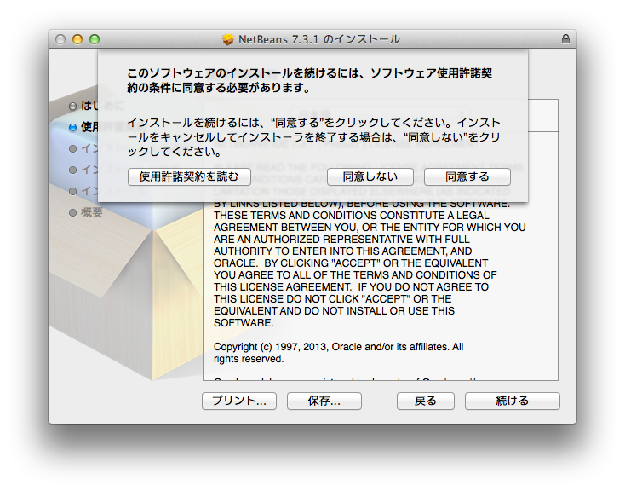

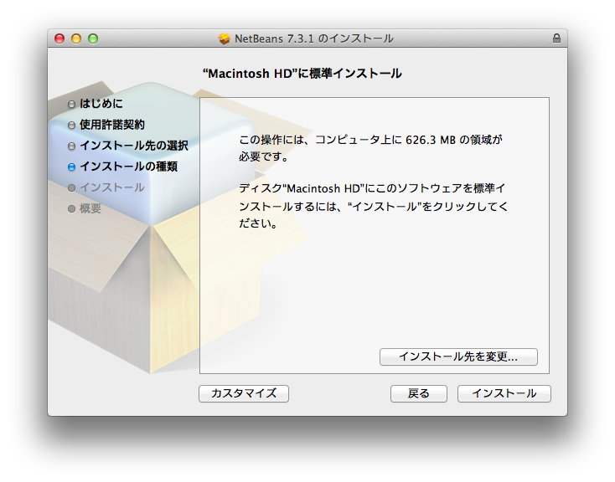

以下略・・

### Windows版

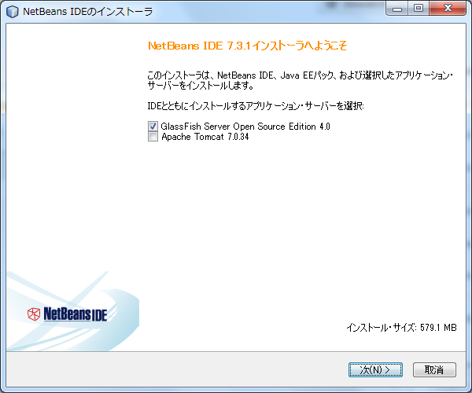

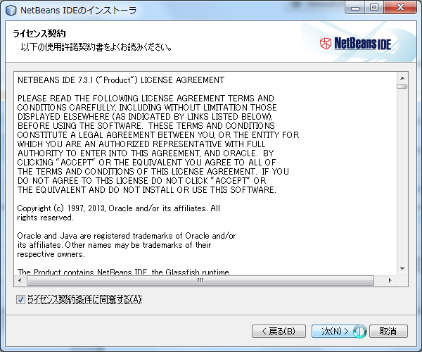

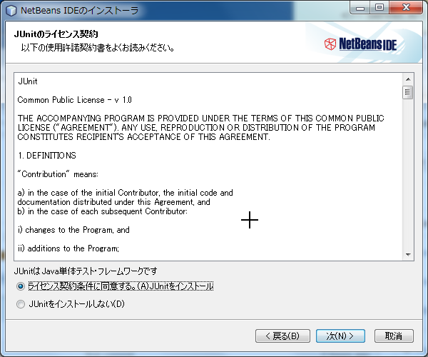

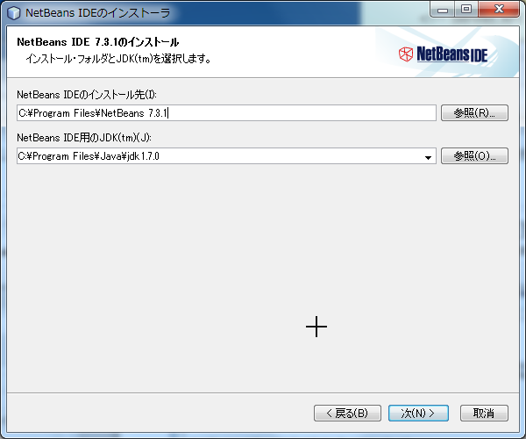

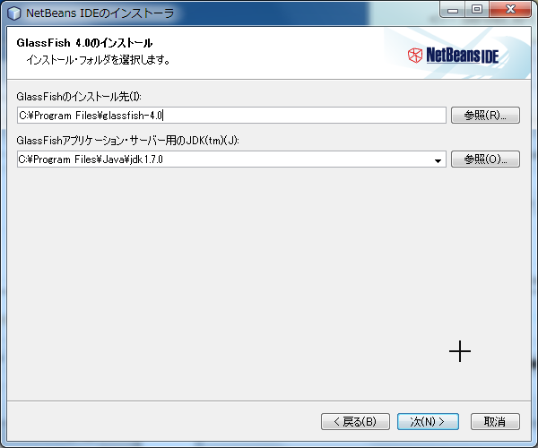

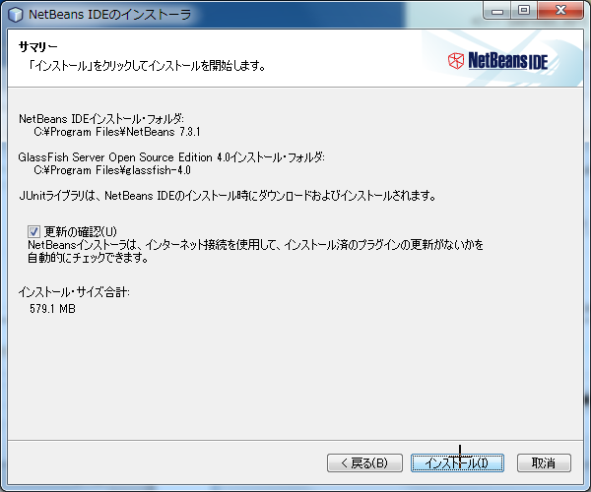

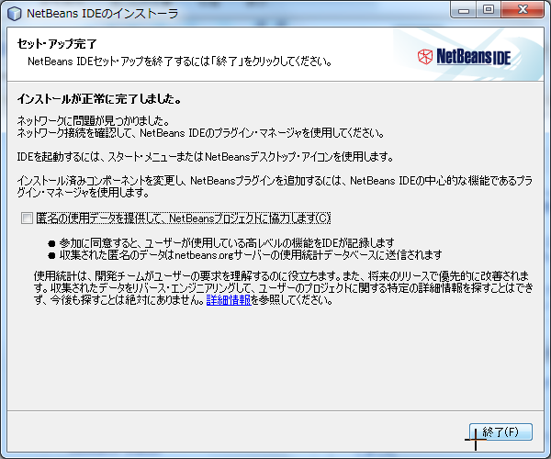

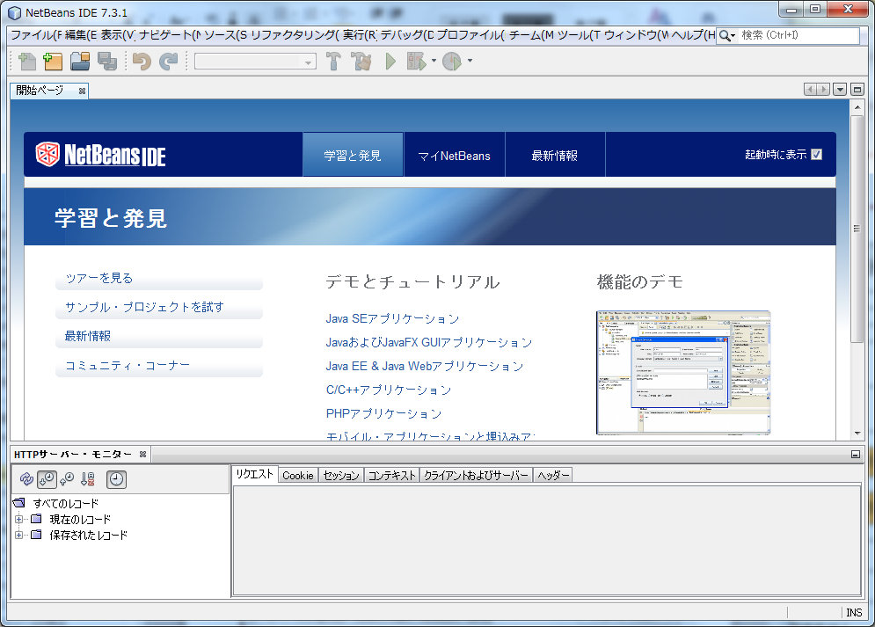

開始ページを閉じる

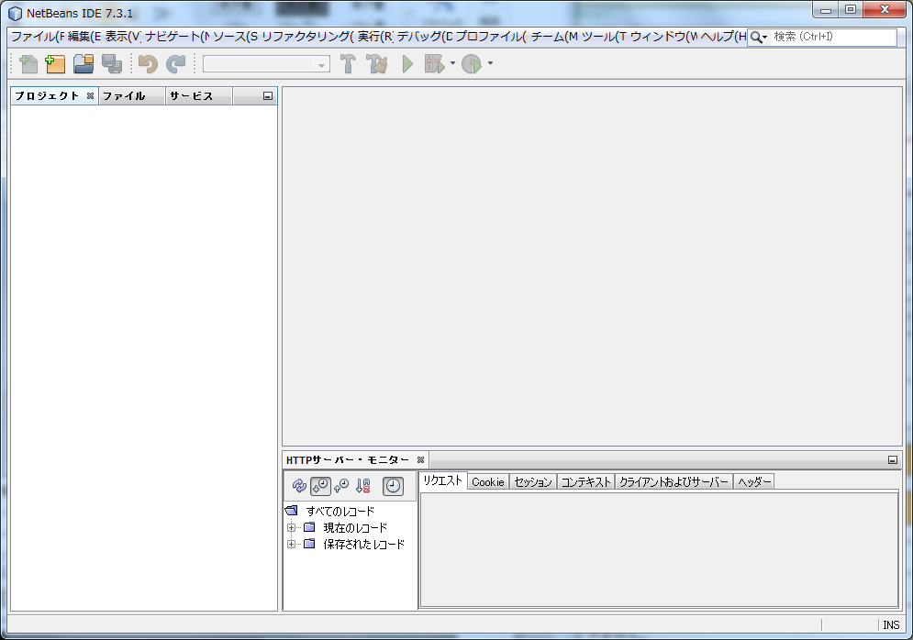

## データベース作成

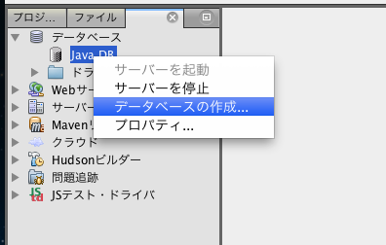

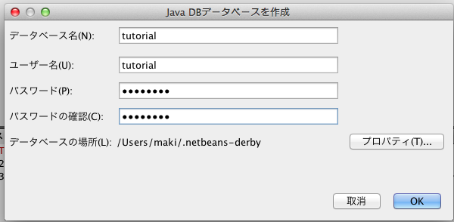

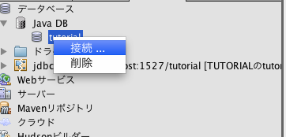

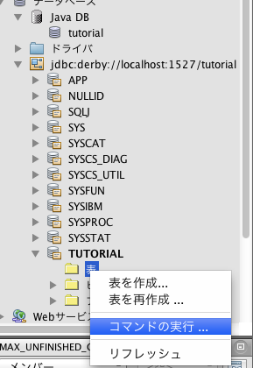

今回はTodoモデルに

* ID
* タイトル
* 完了フラグ
* 作成時刻
* バージョン(楽観ロック用)

を設ける。

CREATE TABLE todo (

todo_id INTEGER NOT NULL PRIMARY KEY GENERATED ALWAYS AS IDENTITY,

todo_title VARCHAR(128) NOT NULL,

finished BOOLEAN NOT NULL,

created_at TIMESTAMP NOT NULL,

version INTEGER NOT NULL

);

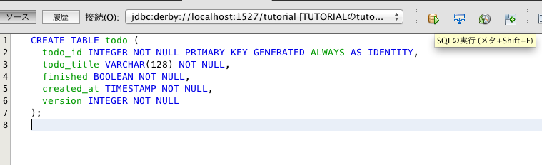

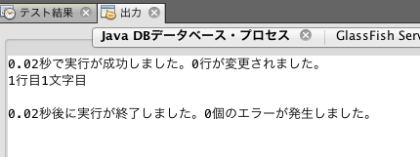

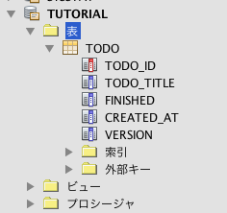

## プロジェクトの作成

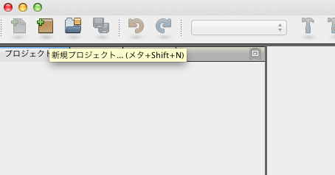

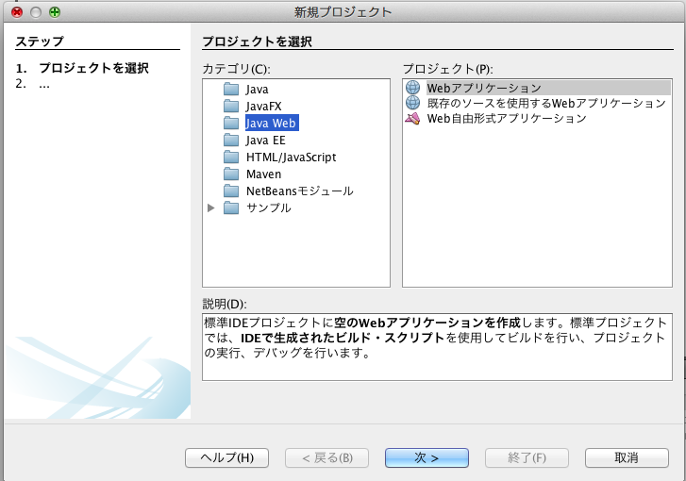

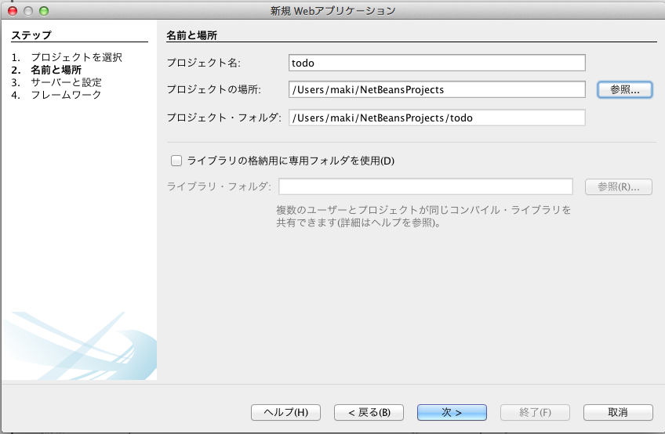

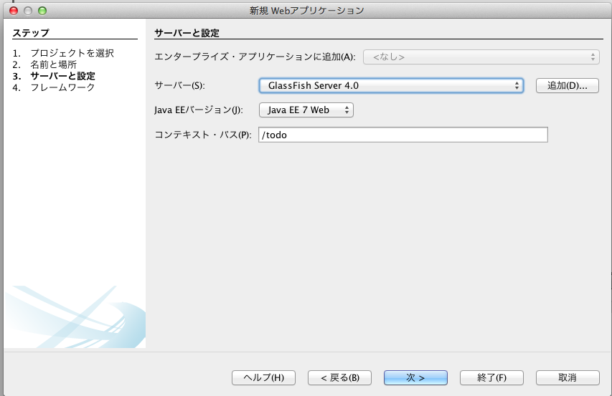

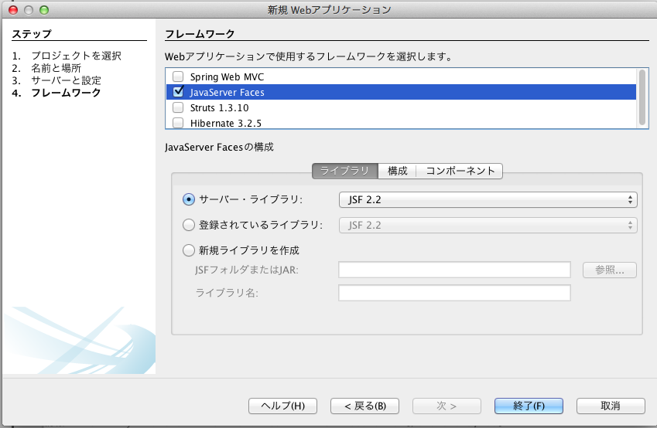

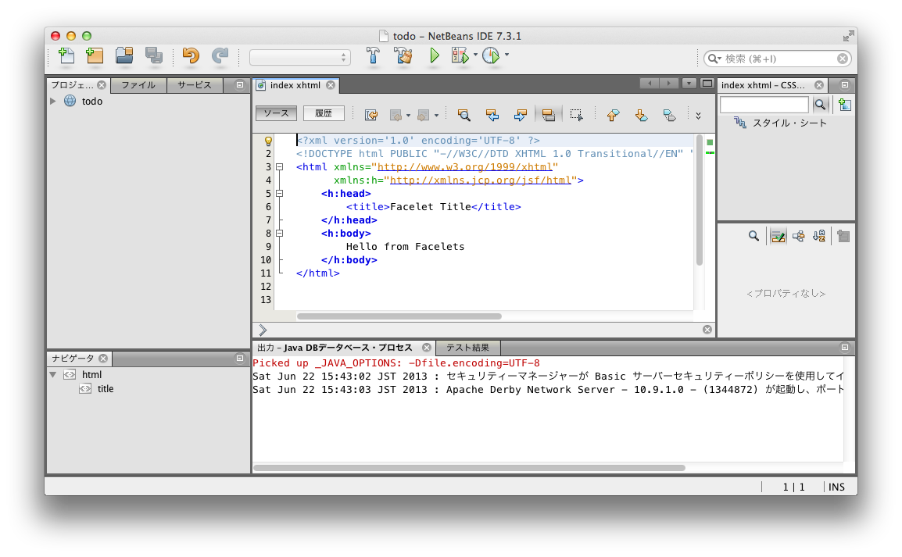

## 動作確認

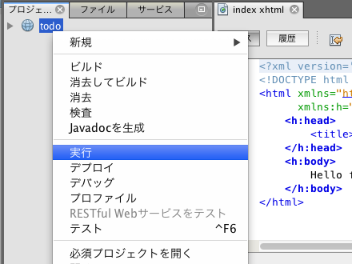

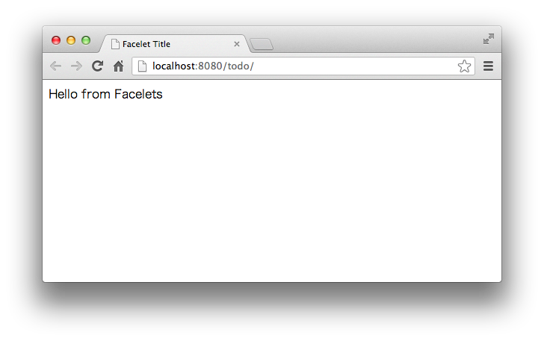

## プロジェクト構成

以下のようなプロジェクト構成でアプリケーションを作成していく。

src

└todo ... TODOアプリケーションのベースパッケージ

├ app ... アプリケーション(web)層を格納

│ ├common ... アプリケーション層の共通クラスを格納

│ └todo ... todo管理業務に関わるManagedBeanやJAX-RSのリソースクラスを格納

└domain ... ドメイン層を格納

　 ├common ... ドメイン層の共通クラス

├model ... DomainObjectを格納

└service ... EJBを格納

└todo ... TODO業務EJB

web

└WEB-INF

└todo ... todo管理業務に関わるfacelets(xhtml)を格納

# Todoアプリケーションの作成

Todoアプリケーションを作成する。

作成する順は以下の通りである。

1. ドメイン層
   1. DomeinObject(JPAのEntity)作成
   2. EJB作成
2. アプリケーション層
   1. JSF作成
      1. ManagedBean作成
      2. Facelets作成
   2. JAX-RS作成

Memo:ドメイン層をビジネス層、アプリケーション層をプレゼン層と呼ぶ方が自然に感じる場合は読み替えてよい。

## Entityの作成

### リバースエンジニアリングでDBからエンティティ生成

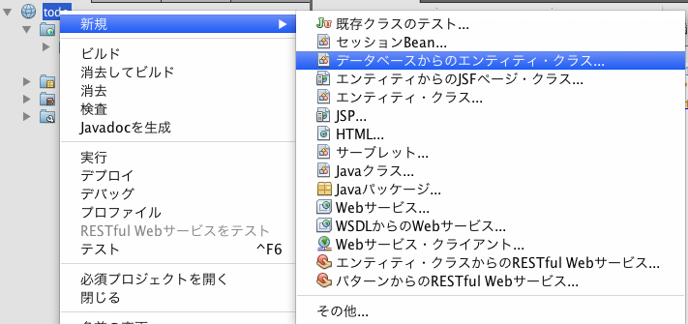

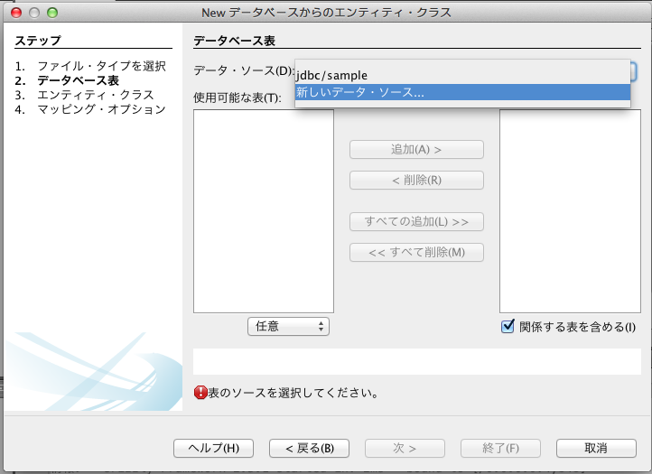

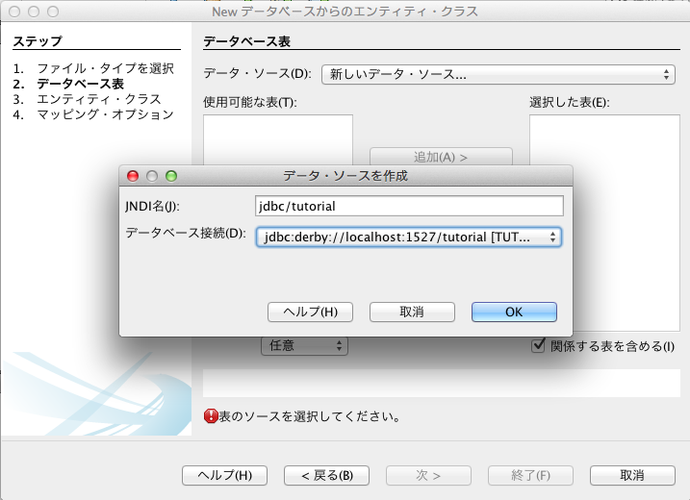

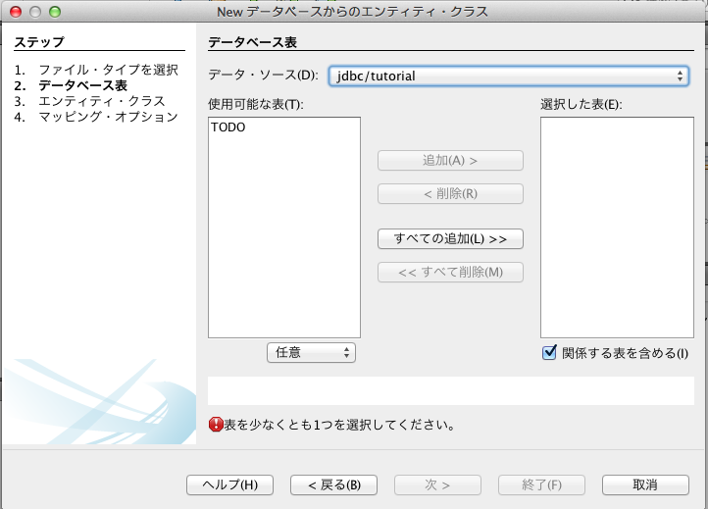

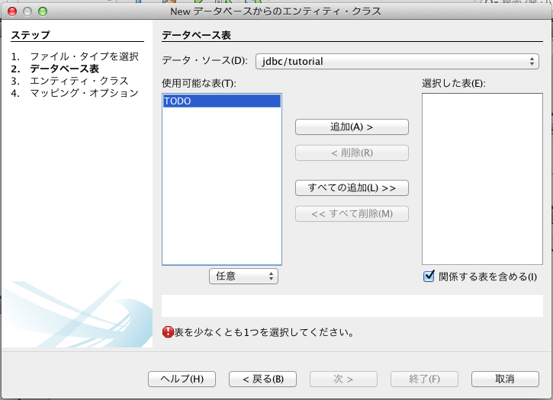

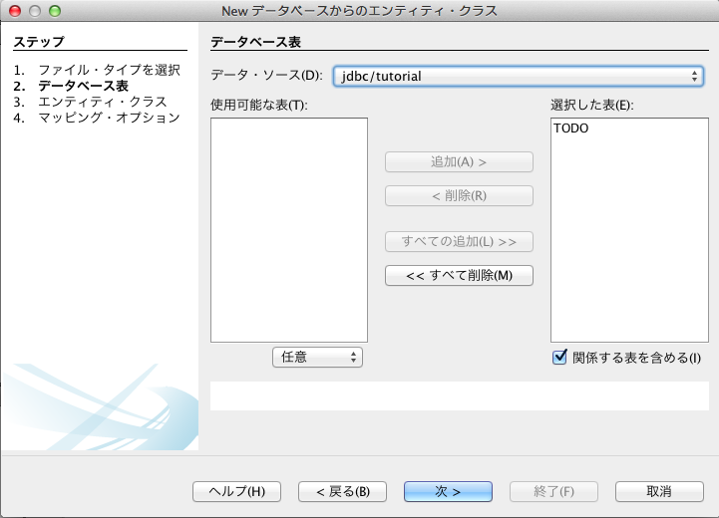

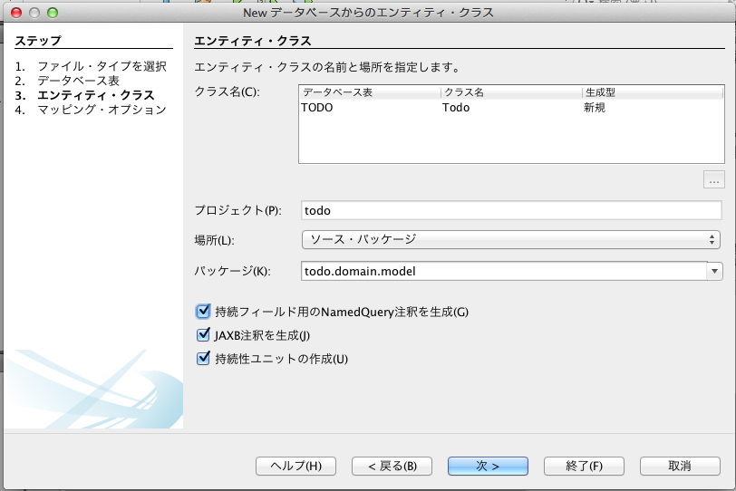

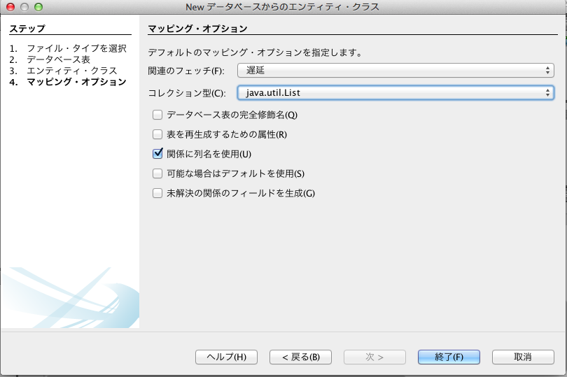

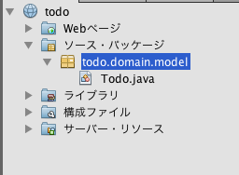

### 生成されたソースの修正

* フィールドとコンストラクタを修正

finishedの型をSerializableからbooleanに変更する。

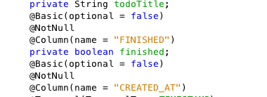

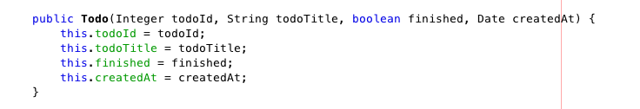

* getFinishedとsetFinishedを削除して、getter/setter再生成

以下のコードを削除する。

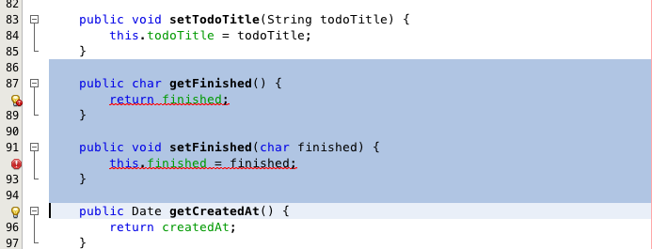

ctrl+spaceで補完する

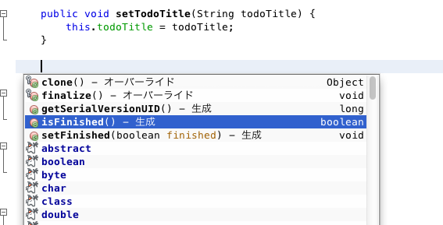

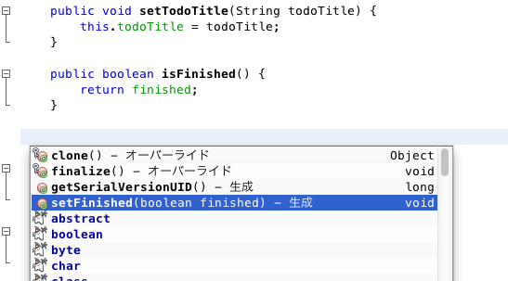

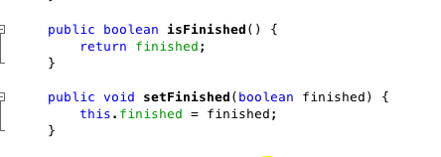

* @Versionアノテーションの追加

楽観ロック用のバージョンをJPA側で自動インクリメントさせるためにversionフィールドに@Versionアノテーションをつける。

package todo.domain.model;

import java.io.Serializable;

import java.util.Date;

import javax.persistence.Basic;

import javax.persistence.Column;

import javax.persistence.Entity;

import javax.persistence.GeneratedValue;

import javax.persistence.GenerationType;

import javax.persistence.Id;

import javax.persistence.NamedQueries;

import javax.persistence.NamedQuery;

import javax.persistence.Table;

import javax.persistence.Temporal;

import javax.persistence.TemporalType;

import javax.validation.constraints.NotNull;

import javax.validation.constraints.Size;

package todo.domain.model;

import java.io.Serializable;

import java.util.Date;

import javax.persistence.Basic;

import javax.persistence.Column;

import javax.persistence.Entity;

import javax.persistence.GeneratedValue;

import javax.persistence.GenerationType;

import javax.persistence.Id;

import javax.persistence.NamedQueries;

import javax.persistence.NamedQuery;

import javax.persistence.Table;

import javax.persistence.Temporal;

import javax.persistence.TemporalType;

import javax.persistence.Version;

import javax.validation.constraints.NotNull;

import javax.validation.constraints.Size;

import javax.xml.bind.annotation.XmlRootElement;

@Entity

@Table(name = "TODO")

@XmlRootElement

@NamedQueries({

@NamedQuery(name = "Todo.findAll", query = "SELECT t FROM Todo t"),

@NamedQuery(name = "Todo.findByTodoId", query = "SELECT t FROM Todo t WHERE t.todoId = :todoId"),

@NamedQuery(name = "Todo.findByTodoTitle", query = "SELECT t FROM Todo t WHERE t.todoTitle = :todoTitle"),

@NamedQuery(name = "Todo.findByFinished", query = "SELECT t FROM Todo t WHERE t.finished = :finished"),

@NamedQuery(name = "Todo.findByCreatedAt", query = "SELECT t FROM Todo t WHERE t.createdAt = :createdAt"),

@NamedQuery(name = "Todo.findByVersion", query = "SELECT t FROM Todo t WHERE t.version = :version")})

public class Todo implements Serializable {

private static final long serialVersionUID = 1L;

@Id

@GeneratedValue(strategy = GenerationType.IDENTITY)

@Basic(optional = false)

@Column(name = "TODO_ID")

private Integer todoId;

@Basic(optional = false)

@NotNull

@Size(min = 1, max = 128)

@Column(name = "TODO_TITLE")

private String todoTitle;

@Basic(optional = false)

@NotNull

@Column(name = "FINISHED")

private boolean finished;

@Basic(optional = false)

@NotNull

@Column(name = "CREATED_AT")

@Temporal(TemporalType.TIMESTAMP)

private Date createdAt;

@Basic(optional = false)

@NotNull

@Column(name = "VERSION")

@Version

private int version;

public Todo() {

}

public Todo(Integer todoId) {

this.todoId = todoId;

}

public Todo(Integer todoId, String todoTitle, boolean finished, Date createdAt, int version) {

this.todoId = todoId;

this.todoTitle = todoTitle;

this.finished = finished;

this.createdAt = createdAt;

this.version = version;

}

public Integer getTodoId() {

return todoId;

}

public void setTodoId(Integer todoId) {

this.todoId = todoId;

}

public String getTodoTitle() {

return todoTitle;

}

public void setTodoTitle(String todoTitle) {

this.todoTitle = todoTitle;

}

public boolean isFinished() {

return finished;

}

public void setFinished(boolean finished) {

this.finished = finished;

}

public Date getCreatedAt() {

return createdAt;

}

public void setCreatedAt(Date createdAt) {

this.createdAt = createdAt;

}

public int getVersion() {

return version;

}

public void setVersion(int version) {

this.version = version;

}

@Override

public int hashCode() {

int hash = 0;

hash += (todoId != null ? todoId.hashCode() : 0);

return hash;

}

@Override

public boolean equals(Object object) {

// TODO: Warning - this method won't work in the case the id fields are not set

if (!(object instanceof Todo)) {

return false;

}

Todo other = (Todo) object;

if ((this.todoId == null && other.todoId != null) || (this.todoId != null && !this.todoId.equals(other.todoId))) {

return false;

}

return true;

}

@Override

public String toString() {

return "todo.domain.model.Todo[ todoId=" + todoId + " ]";

}

}

## EJBで業務処理を実装

### SessionBeanの作成

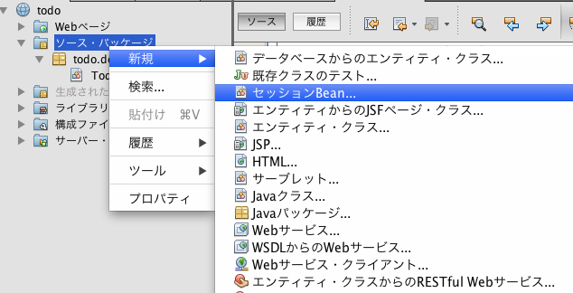

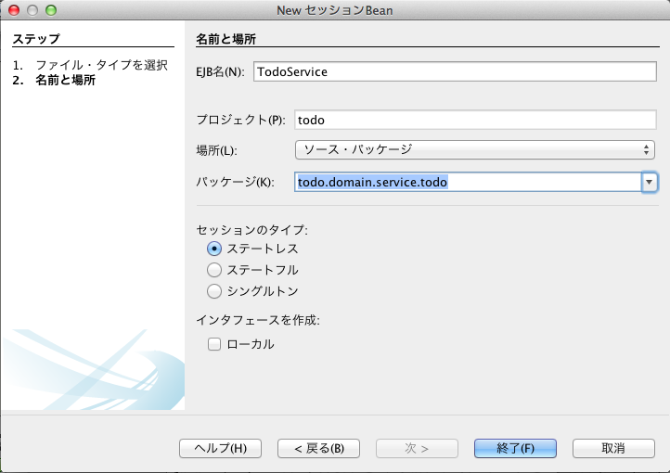

package todo.domain.service.todo;

import java.util.List;

import javax.ejb.Stateless;

import javax.persistence.EntityManager;

import javax.persistence.PersistenceContext;

import javax.persistence.TypedQuery;

import todo.domain.model.Todo;

@Stateless

public class TodoService {

@PersistenceContext

protected EntityManager entityManager;

public List<Todo> findAll() {

TypedQuery q = entityManager.createNamedQuery("Todo.findAll", Todo.class);

return q.getResultList();

}

}

### JUnitの作成

動作確認を兼ねて予めJUnitのテストケースを作成する。

#### テストケースの作成

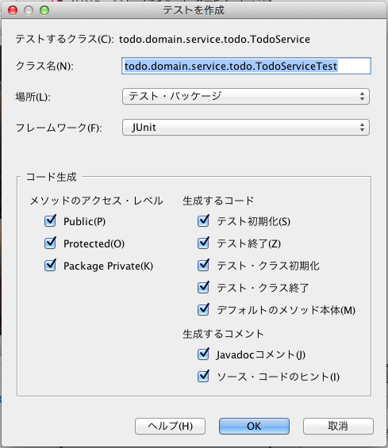

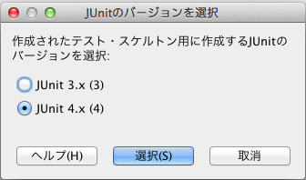

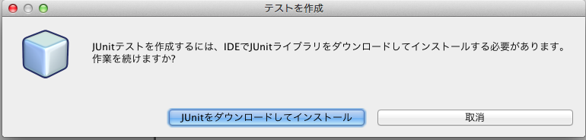

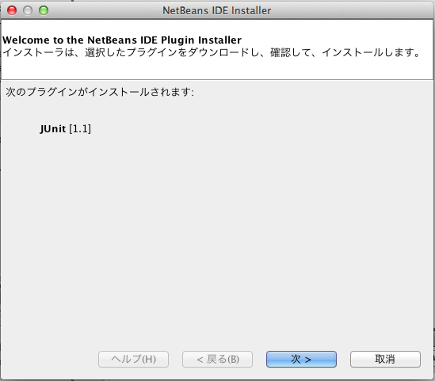

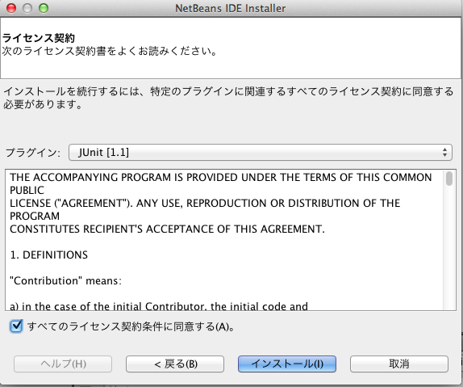

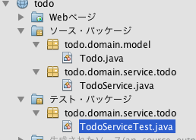

生成されたテストコードを修正

package todo.domain.service.todo;

import java.util.List;

import javax.ejb.embeddable.EJBContainer;

import javax.naming.Context;

import org.junit.After;

import org.junit.AfterClass;

import org.junit.Before;

import org.junit.BeforeClass;

import org.junit.Test;

import static org.junit.Assert.*;

import todo.domain.model.Todo;

public class TodoServiceTest {

private EJBContainer container;

private Context context;

public TodoServiceTest() {

}

@BeforeClass

public static void setUpClass() {

}

@AfterClass

public static void tearDownClass() {

}

@Before

public void setUp() {

container = javax.ejb.embeddable.EJBContainer.createEJBContainer();

context = container.getContext();

}

@After

public void tearDown() {

container.close();

}

/**

* Test of findAll method, of class TodoService.

*/

@Test

public void testFindAll() throws Exception {

System.out.println("findAll");

TodoService instance = (TodoService)context.lookup("java:global/classes/TodoService");

List<Todo> result = instance.findAll();

System.out.println(result);

assertNotNull(result);

}

}

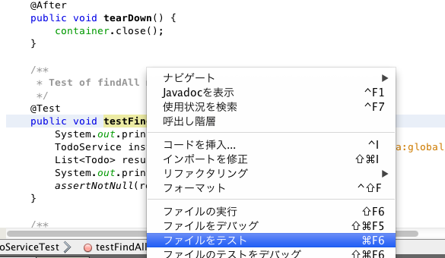

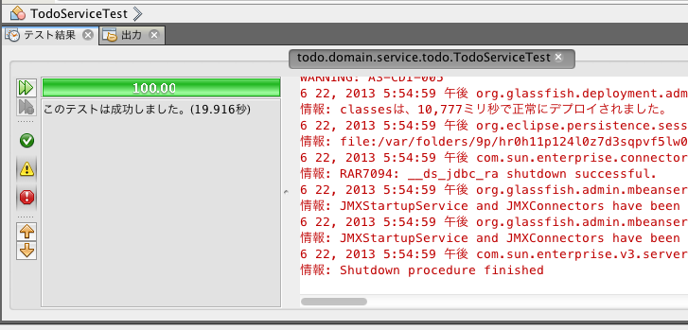

### 業務処理の実装

業務処理を実装する。必要な処理は

* Todoの全件取得
* Todoの新規作成
* Todoの完了
* Todoの削除

である。

必要な処理と実装するメソッドの対応は以下の通り。

* Todoの全件取得→findAllメソッド
* Todoの新規作成→createメソッド
* Todoの完了→finishメソッド
* Todoの削除→deleteメソッド

findAllは既に実装したので、残りの3処理を実装する

#### 例外の作成

業務処理を実装する前に、業務処理で使用する例外クラスを作成する。作成する例外は以下の2つ。

* BusinessException・・・業務エラーが発生した際にスローする例外
* ResourceNotFoundException・・・対象のリソース(エンティティ)が存在しない場合にスローする例外

例外ハンドリングやレスポンスステータスを変更できるようにこの2種類の例外は別にする。

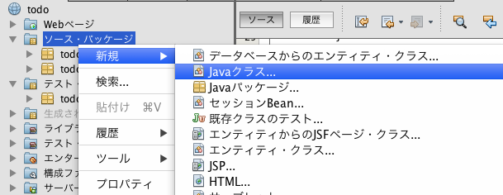

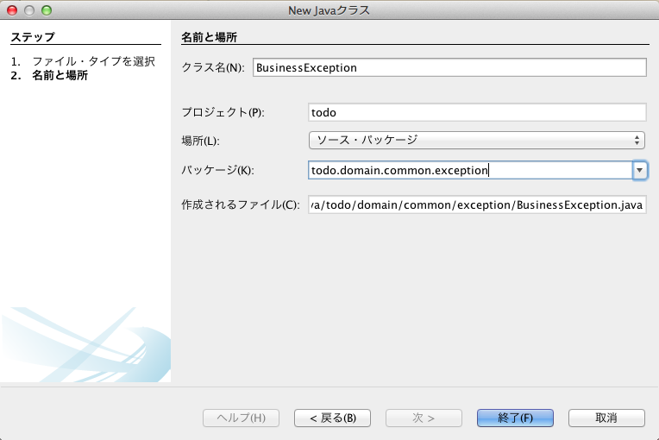

package todo.domain.common.exception;

import javax.ejb.ApplicationException;

@ApplicationException

public class BusinessException extends RuntimeException {

public BusinessException(String message) {

super(message);

}

}

例外クラスには@ApplicationExceptionアノテーションをつける。このアノテーションがない場合はjavax.ejb.EJBExceptionにラップしてスローされる。

“extends RuntimeException”を書いた後はCtrl+Spaceでコンストラクタを自動生成できる。

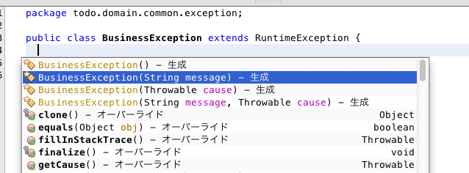

同様にResourceNotFoundExceptionを作成

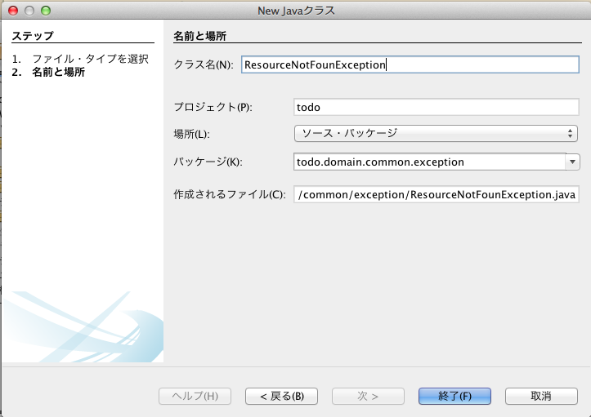

package todo.domain.common.exception;

import javax.ejb.ApplicationException;

@ApplicationException

public class ResourceNotFoundException extends RuntimeException{

public ResourceNotFoundException(String message) {

super(message);

}

}

#### 業務処理メソッドの実装

package todo.domain.service.todo;

import java.util.Date;

import java.util.List;

import javax.ejb.Stateless;

import javax.persistence.EntityManager;

import javax.persistence.PersistenceContext;

import javax.persistence.TypedQuery;

import todo.domain.common.exception.BusinessException;

import todo.domain.common.exception.ResourceNotFoundException;

import todo.domain.model.Todo;

@Stateless

public class TodoService {

private static final long MAX_UNFINISHED_COUNT = 5;

@PersistenceContext

protected EntityManager entityManager;

public List<Todo> findAll() {

TypedQuery q = entityManager.createNamedQuery("Todo.findAll", Todo.class);

return q.getResultList();

}

public Todo findOne(Integer todoId) {

Todo todo = entityManager.find(Todo.class, todoId);

if (todo == null) {

throw new ResourceNotFoundException("[E404] The requested Todo is not found. (id=" + todoId + ")");

}

return todo;

}

public Todo create(Todo todo) {

TypedQuery<Long> q = entityManager.createQuery("SELECT COUNT(x) FROM Todo x WHERE x.finished = :finished", Long.class)

.setParameter("finished", false);

long unfinishedCount = q.getSingleResult();

if (unfinishedCount > MAX_UNFINISHED_COUNT) {

throw new BusinessException("[E001] The count of un-finished Todo must not be over "

+ MAX_UNFINISHED_COUNT + ".");

}

todo.setFinished(false);

todo.setCreatedAt(new Date());

entityManager.persist(todo);

return todo;

}

public Todo finish(Integer todoId) {

Todo todo = findOne(todoId);

if (todo.isFinished()) {

throw new BusinessException("[E002] The requested Todo is already finished. (id="

+ todoId + ")");

}

todo.setFinished(true);

entityManager.persist(todo);

return todo;

}

public void delete(Integer todoId) {

Todo todo = findOne(todoId);

entityManager.remove(todo);

}

}

テストケースを追加する。

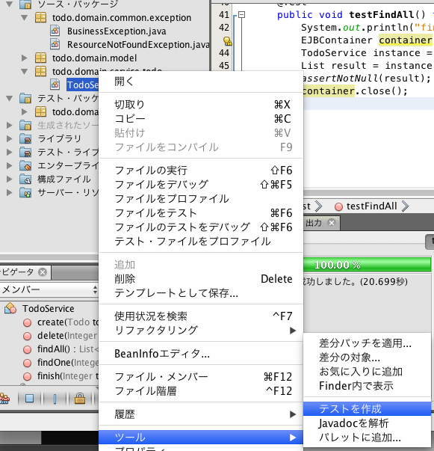

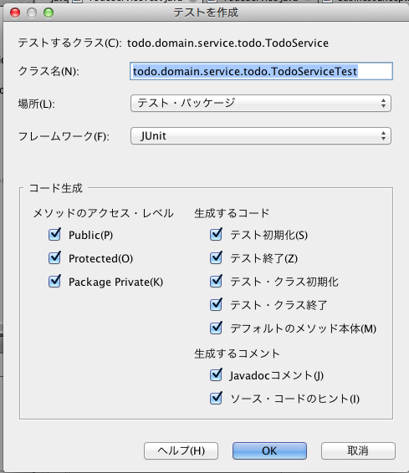

testFindOne, testCreate, testFinished, testDeleteが追加される。テストメソッドの修正は割愛する。

## JSFでUIを作成

### ManagedBeanの作成

Todo管理の画面遷移を制御するTodoControllerを作成する。

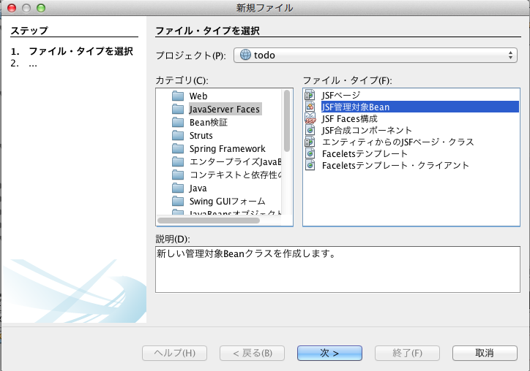

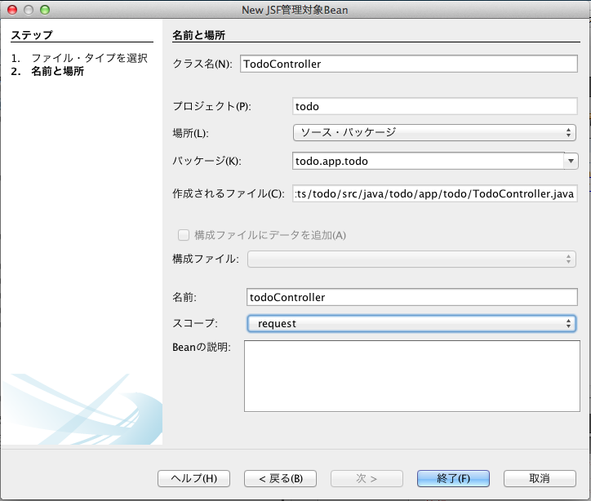

package todo.app.todo;

import javax.inject.Named;

import javax.enterprise.context.RequestScoped;

@Named(value = "todoController")

@RequestScoped

public class TodoController {

/**

* Creates a new instance of TodoController

*/

public TodoController() {

}

}

### Faceletsの作成

ViewとしてFacelets(list.xhtml)を作成する。

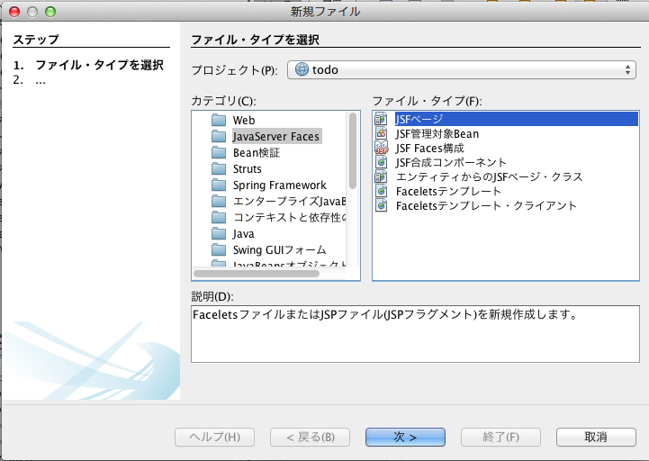

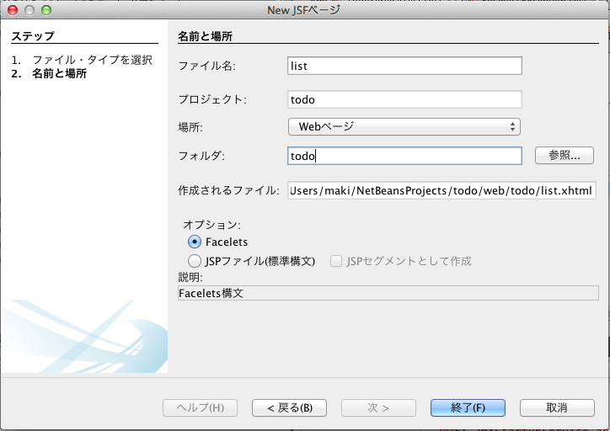

### 日本語の文字化けに対応する

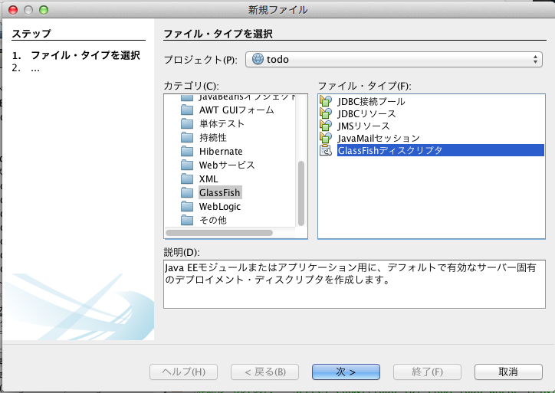

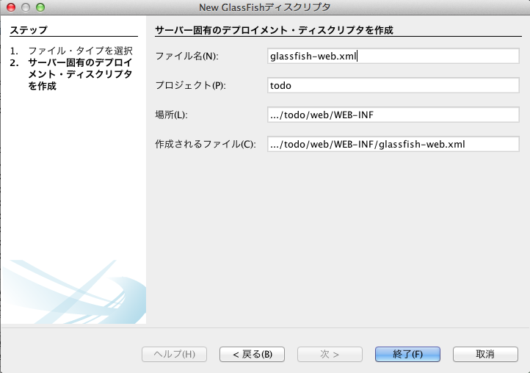

<?xml version="1.0" encoding="UTF-8"?>

<!DOCTYPE glassfish-web-app PUBLIC "-//GlassFish.org//DTD GlassFish Application Server 3.1 Servlet 3.0//EN" "http://glassfish.org/dtds/glassfish-web-app_3_0-1.dtd">

<glassfish-web-app error-url="">

<class-loader delegate="true"/>

<jsp-config>

<property name="keepgenerated" value="true">

<description>Keep a copy of the generated servlet class' java code.</description>

</property>

</jsp-config>

<parameter-encoding default-charset="UTF-8" />

</glassfish-web-app>

### Todo全件表示

この画面ではTODOの全件表示を行う。

#### TodoControllerの修正

package todo.app.todo;

import java.util.List;

import javax.annotation.PostConstruct;

import javax.ejb.EJB;

import javax.inject.Named;

import javax.enterprise.context.RequestScoped;

import todo.domain.model.Todo;

import todo.domain.service.todo.TodoService;

@Named(value = "todoController")

@RequestScoped

public class TodoController {

@EJB

protected TodoService todoService;

protected List<Todo> todoList;

/**

* Creates a new instance of TodoController

*/

public TodoController() {

}

public List<Todo> getTodoList() {

return todoList;

}

@PostConstruct

public void init() {

todoList = todoService.findAll();

}

}

#### list.xhtmlの修正

<?xml version='1.0' encoding='UTF-8' ?>

<!DOCTYPE html PUBLIC "-//W3C//DTD XHTML 1.0 Transitional//EN" "http://www.w3.org/TR/xhtml1/DTD/xhtml1-transitional.dtd">

<html xmlns="http://www.w3.org/1999/xhtml"

xmlns:h="http://xmlns.jcp.org/jsf/html"

xmlns:f="http://xmlns.jcp.org/jsf/core">

<h:head>

<title>Todo List</title>

<style type="text/css">

.strike {

text-decoration: line-through;

}

</style>

</h:head>

<h:body>

<h2>Todo List</h2>

<h:dataTable value="#{todoController.todoList}" var="todo">

<h:column>

<f:facet name="header">

<h:outputText value="Titile" />

</f:facet>

<h:outputText value="#{todo.todoTitle}" rendered="#{!todo.finished}" />

<h:outputText value="#{todo.todoTitle}" rendered="#{todo.finished}" class="strike" />

</h:column>

<h:column>

<f:facet name="header">

<h:outputText value="Created At" />

</f:facet>

<h:outputText value="#{todo.createdAt}" />

</h:column>

</h:dataTable>

</h:body>

</html>

#### テストデータの投入

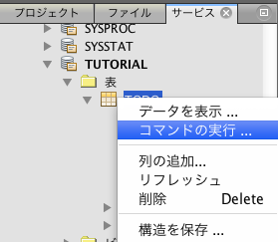

INSERT INTO todo (todo_title, finished, created_at, version) VALUES('clean desktop', false, CURRENT_TIMESTAMP, 1);

INSERT INTO todo (todo_title, finished, created_at, version) VALUES('write a document', false, CURRENT_TIMESTAMP, 1);

INSERT INTO todo (todo_title, finished, created_at, version) VALUES('send a e-mail', true, CURRENT_TIMESTAMP, 1);

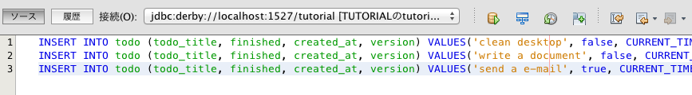

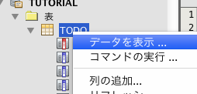

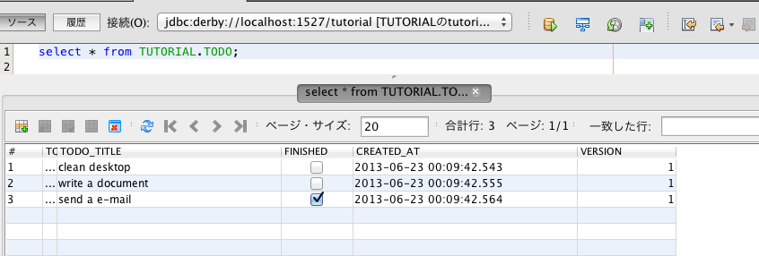

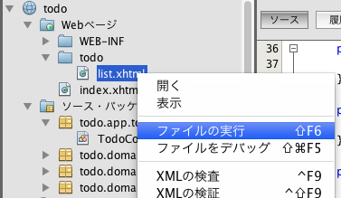

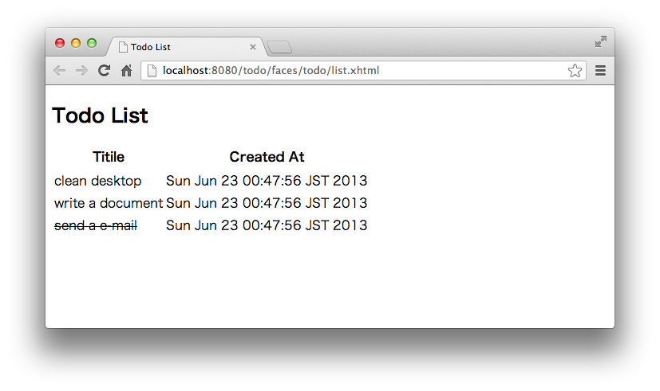

#### SQLログを出力する

persistence.xmlを開いてプロパティを変更する。

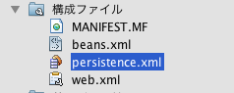

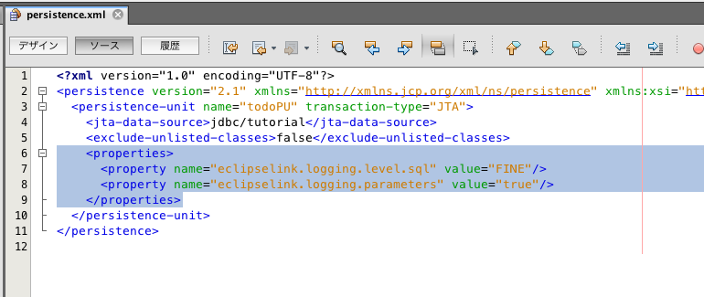

<?xml version="1.0" encoding="UTF-8"?>

<persistence version="2.1" xmlns="http://xmlns.jcp.org/xml/ns/persistence" xmlns:xsi="http://www.w3.org/2001/XMLSchema-instance" xsi:schemaLocation="http://xmlns.jcp.org/xml/ns/persistence http://xmlns.jcp.org/xml/ns/persistence/persistence_2_1.xsd">

<persistence-unit name="todoPU" transaction-type="JTA">

<jta-data-source>jdbc/tutorial</jta-data-source>

<exclude-unlisted-classes>false</exclude-unlisted-classes>

<properties>

<property name="eclipselink.logging.level.sql" value="FINE"/>

<property name="eclipselink.logging.parameters" value="true"/>

</properties>

</persistence-unit>

</persistence>

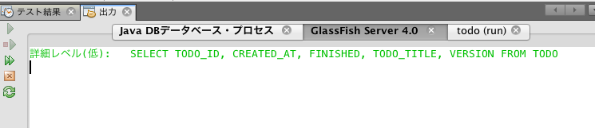

### Todo新規作成

新規作成フォームを作成する。

#### TodoControllerの修正

package todo.app.todo;

import java.util.List;

import javax.annotation.PostConstruct;

import javax.ejb.EJB;

import javax.inject.Named;

import javax.enterprise.context.RequestScoped;

import todo.domain.model.Todo;

import todo.domain.service.todo.TodoService;

@Named(value = "todoController")

@RequestScoped

public class TodoController {

@EJB

protected TodoService todoService;

protected Todo todo = new Todo();

protected List<Todo> todoList;

/**

* Creates a new instance of TodoController

*/

public TodoController() {

}

public Todo getTodo() {

return todo;

}

public List<Todo> getTodoList() {

return todoList;

}

@PostConstruct

public void init() {

todoList = todoService.findAll();

}

public String create() {

todoService.create(todo);

return "list?faces-redirect=true";

}

}

#### list.xhtmlの修正

<?xml version='1.0' encoding='UTF-8' ?>

<!DOCTYPE html PUBLIC "-//W3C//DTD XHTML 1.0 Transitional//EN" "http://www.w3.org/TR/xhtml1/DTD/xhtml1-transitional.dtd">

<html xmlns="http://www.w3.org/1999/xhtml"

xmlns:h="http://xmlns.jcp.org/jsf/html"

xmlns:f="http://xmlns.jcp.org/jsf/core">

<h:head>

<title>Todo List</title>

<style type="text/css">

.strike {

text-decoration: line-through;

}

</style>

</h:head>

<h:body>

<h2>Create Todo</h2>

<h:form>

<h:panelGrid columns="2">

<h:outputLabel value="Title: " />

<h:inputText value="#{todoController.todo.todoTitle}" />

<h:commandButton value="Create" action="#{todoController.create}" />

</h:panelGrid>

</h:form>

<h2>Todo List</h2>

<h:dataTable value="#{todoController.todoList}" var="todo">

<h:column>

<f:facet name="header">

<h:outputText value="Titile" />

</f:facet>

<h:outputText value="#{todo.todoTitle}" rendered="#{!todo.finished}" />

<h:outputText value="#{todo.todoTitle}" rendered="#{todo.finished}" class="strike" />

</h:column>

<h:column>

<f:facet name="header">

<h:outputText value="Created At" />

</f:facet>

<h:outputText value="#{todo.createdAt}" />

</h:column>

</h:dataTable>

</h:body>

</html>

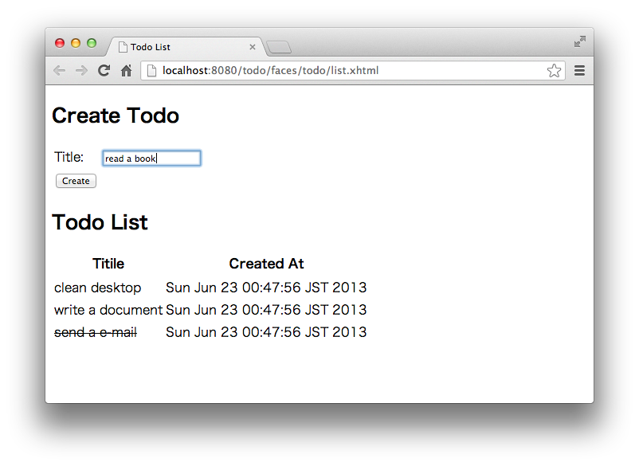

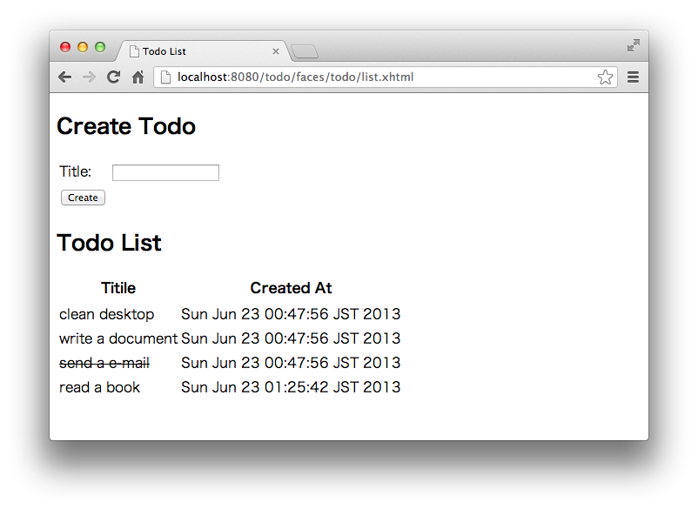

#### 入力エラーメッセージの表示

<?xml version='1.0' encoding='UTF-8' ?>

<!DOCTYPE html PUBLIC "-//W3C//DTD XHTML 1.0 Transitional//EN" "http://www.w3.org/TR/xhtml1/DTD/xhtml1-transitional.dtd">

<html xmlns="http://www.w3.org/1999/xhtml"

xmlns:h="http://xmlns.jcp.org/jsf/html"

xmlns:f="http://xmlns.jcp.org/jsf/core">

<h:head>

<title>Todo List</title>

<style type="text/css">

.strike {

text-decoration: line-through;

}

.alert {

border: 1px solid;

padding: 3px;

width: 80%;

}

.alert-error {

background-color: #c60f13;

border-color: #970b0e;

color: white;

}

</style>

</h:head>

<h:body>

<h:messages layout="table" styleClass="alert alert-error" />

<h2>Create Todo</h2>

<h:form>

<h:panelGrid columns="2">

<h:outputLabel value="Title: " />

<h:inputText value="#{todoController.todo.todoTitle}" />

<h:commandButton value="Create" action="#{todoController.create}" />

</h:panelGrid>

</h:form>

<h2>Todo List</h2>

<h:dataTable value="#{todoController.todoList}" var="todo">

<h:column>

<f:facet name="header">

<h:outputText value="Titile" />

</f:facet>

<h:outputText value="#{todo.todoTitle}" rendered="#{!todo.finished}" />

<h:outputText value="#{todo.todoTitle}" rendered="#{todo.finished}" class="strike" />

</h:column>

<h:column>

<f:facet name="header">

<h:outputText value="Created At" />

</f:facet>

<h:outputText value="#{todo.createdAt}" />

</h:column>

</h:dataTable>

</h:body>

</html>

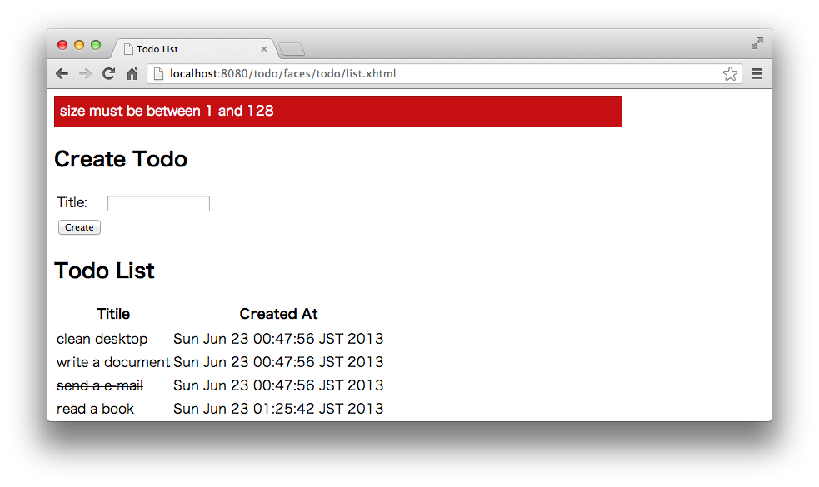

Memo:テキストフィールドの横にエラーメッセージを出力したい場合は、以下のように変更すればよい。

<h:form>

<h:panelGrid columns="3">

<h:outputLabel value="Title: " />

<h:inputText id=”title” value="#{todoController.todo.todoTitle}" />

<h:message for=”title” errorClass=”text-error” />

<h:commandButton value="Create" action="#{todoController.create}" />

</h:panelGrid>

</h:form>

#### 業務例外をハンドリングする

package todo.app.todo;

import java.util.List;

import javax.annotation.PostConstruct;

import javax.ejb.EJB;

import javax.inject.Named;

import javax.enterprise.context.RequestScoped;

import javax.faces.application.FacesMessage;

import javax.faces.context.FacesContext;

import todo.domain.common.exception.BusinessException;

import todo.domain.model.Todo;

import todo.domain.service.todo.TodoService;

@Named(value = "todoController")

@RequestScoped

public class TodoController {

@EJB

protected TodoService todoService;

protected Todo todo = new Todo();

protected List<Todo> todoList;

/**

* Creates a new instance of TodoController

*/

public TodoController() {

}

public Todo getTodo() {

return todo;

}

public List<Todo> getTodoList() {

return todoList;

}

@PostConstruct

public void init() {

todoList = todoService.findAll();

}

public String create() {

try {

todoService.create(todo);

} catch (BusinessException e) {

FacesContext.getCurrentInstance()

.addMessage(null, new FacesMessage(FacesMessage.SEVERITY_ERROR, e.getMessage(), null));

return "list.xhtml";

}

return "list.xhtml?faces-redirect=true";

}

}

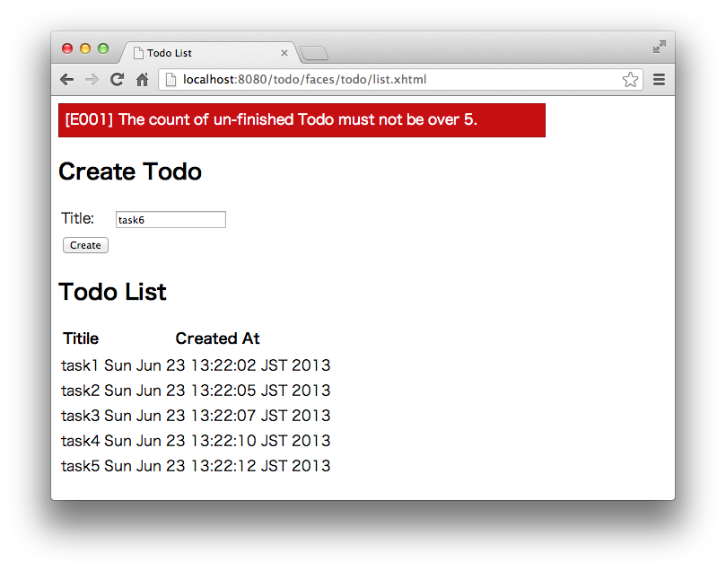

#### 正常終了メッセージを出力する

リダイレクト先にもメッセージが残るようにFacesContextのFlashスコープを使用する。

package todo.app.todo;

import java.util.List;

import javax.annotation.PostConstruct;

import javax.ejb.EJB;

import javax.inject.Named;

import javax.enterprise.context.RequestScoped;

import javax.faces.application.FacesMessage;

import javax.faces.context.FacesContext;

import todo.domain.common.exception.BusinessException;

import todo.domain.model.Todo;

import todo.domain.service.todo.TodoService;

@Named(value = "todoController")

@RequestScoped

public class TodoController {

@EJB

protected TodoService todoService;

protected Todo todo = new Todo();

protected List<Todo> todoList;

/**

* Creates a new instance of TodoController

*/

public TodoController() {

}

public Todo getTodo() {

return todo;

}

public List<Todo> getTodoList() {

return todoList;

}

@PostConstruct

public void init() {

todoList = todoService.findAll();

}

public String create() {

try {

todoService.create(todo);

} catch (BusinessException e) {

FacesContext.getCurrentInstance()

.addMessage(null, new FacesMessage(FacesMessage.SEVERITY_ERROR, e.getMessage(), null));

return "list.xhtml";

}

FacesContext.getCurrentInstance().getExternalContext().getFlash().setKeepMessages(true);

FacesContext.getCurrentInstance()

.addMessage(null, new FacesMessage(FacesMessage.SEVERITY_INFO, "Created successfully!", null));

return "list.xhtml?faces-redirect=true";

}

}

FacesContextに設定したメッセージの種別で出力するメッセージのスタイルが変わるようにする。

<?xml version='1.0' encoding='UTF-8' ?>

<!DOCTYPE html PUBLIC "-//W3C//DTD XHTML 1.0 Transitional//EN" "http://www.w3.org/TR/xhtml1/DTD/xhtml1-transitional.dtd">

<html xmlns="http://www.w3.org/1999/xhtml"

xmlns:h="http://xmlns.jcp.org/jsf/html"

xmlns:f="http://xmlns.jcp.org/jsf/core">

<h:head>

<title>Todo List</title>

<style type="text/css">

.strike {

text-decoration: line-through;

}

.alert {

border: 1px solid;

padding: 3px;

width: 80%;

}

.alert-error {

background-color: #c60f13;

border-color: #970b0e;

color: white;

}

.alert-success {

background-color: #5da423;

border-color: #457a1a;

color: white;

}

</style>

</h:head>

<h:body>

<h:messages layout="table" styleClass="alert alert-success" rendered="#{facesContext.maximumSeverity.ordinal == 0}" />

<h:messages layout="table" styleClass="alert alert-error" rendered="#{facesContext.maximumSeverity.ordinal > 0}"/>

<h2>Create Todo</h2>

<h:form>

<h:panelGrid columns="2">

<h:outputLabel value="Title: " />

<h:inputText value="#{todoController.todo.todoTitle}" />

<h:commandButton value="Create" action="#{todoController.create}" />

</h:panelGrid>

</h:form>

<h2>Todo List</h2>

<h:dataTable value="#{todoController.todoList}" var="todo">

<h:column>

<f:facet name="header">

<h:outputText value="Titile" />

</f:facet>

<h:outputText value="#{todo.todoTitle}" rendered="#{!todo.finished}" />

<h:outputText value="#{todo.todoTitle}" rendered="#{todo.finished}" class="strike" />

</h:column>

<h:column>

<f:facet name="header">

<h:outputText value="Created At" />

</f:facet>

<h:outputText value="#{todo.createdAt}" />

</h:column>

</h:dataTable>

</h:body>

</html>

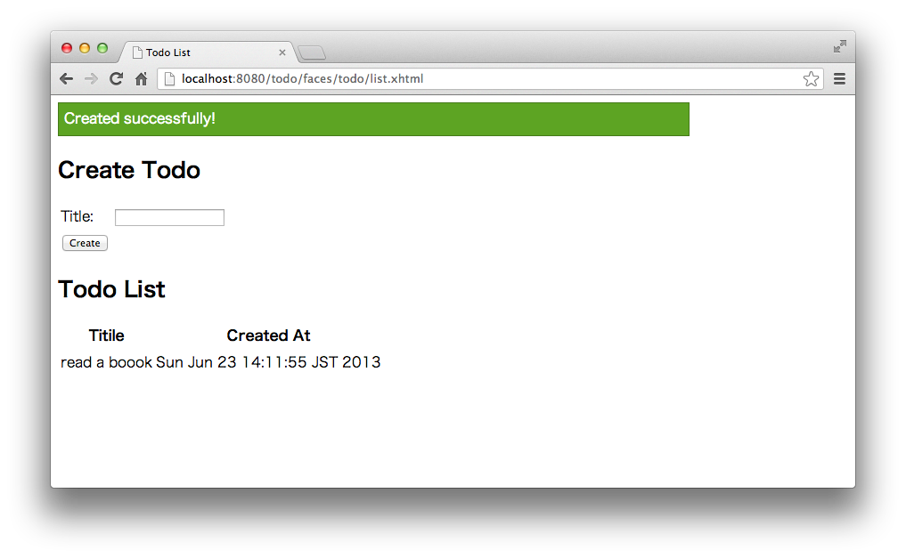

### Todo完了

#### TodoControllerの修正

“Create TODO”をほぼ同じようにTodoControllerにfinishメソッドを追加する。

package todo.app.todo;

import java.util.List;

import javax.annotation.PostConstruct;

import javax.ejb.EJB;

import javax.inject.Named;

import javax.enterprise.context.RequestScoped;

import javax.faces.application.FacesMessage;

import javax.faces.context.FacesContext;

import todo.domain.common.exception.BusinessException;

import todo.domain.model.Todo;

import todo.domain.service.todo.TodoService;

@Named(value = "todoController")

@RequestScoped

public class TodoController {

@EJB

protected TodoService todoService;

protected Todo todo = new Todo();

protected List<Todo> todoList;

/**

* Creates a new instance of TodoController

*/

public TodoController() {

}

public Todo getTodo() {

return todo;

}

public List<Todo> getTodoList() {

return todoList;

}

@PostConstruct

public void init() {

todoList = todoService.findAll();

}

public String create() {

try {

todoService.create(todo);

} catch (BusinessException e) {

FacesContext.getCurrentInstance()

.addMessage(null, new FacesMessage(FacesMessage.SEVERITY_ERROR, e.getMessage(), null));

return "list.xhtml";

}

FacesContext.getCurrentInstance().getExternalContext().getFlash().setKeepMessages(true);

FacesContext.getCurrentInstance()

.addMessage(null, new FacesMessage(FacesMessage.SEVERITY_INFO, "Created successfully!", null));

return "list.xhtml?faces-redirect=true";

}

public String finish(Integer todoId) {

try {

todoService.finish(todoId);

} catch (BusinessException e) {

FacesContext.getCurrentInstance()

.addMessage(null, new FacesMessage(FacesMessage.SEVERITY_ERROR, e.getMessage(), null));

return "list.xhtml";

}

FacesContext.getCurrentInstance().getExternalContext().getFlash().setKeepMessages(true);

FacesContext.getCurrentInstance()

.addMessage(null, new FacesMessage(FacesMessage.SEVERITY_INFO, "Finished successfully!", null));

return "list.xhtml?faces-redirect=true";

}

}

#### list.xhtmlの修正

<?xml version='1.0' encoding='UTF-8' ?>

<!DOCTYPE html PUBLIC "-//W3C//DTD XHTML 1.0 Transitional//EN" "http://www.w3.org/TR/xhtml1/DTD/xhtml1-transitional.dtd">

<html xmlns="http://www.w3.org/1999/xhtml"

xmlns:h="http://xmlns.jcp.org/jsf/html"

xmlns:f="http://xmlns.jcp.org/jsf/core">

<h:head>

<title>Todo List</title>

<style type="text/css">

.strike {

text-decoration: line-through;

}

.alert {

border: 1px solid;

padding: 3px;

width: 80%;

}

.alert-error {

background-color: #c60f13;

border-color: #970b0e;

color: white;

}

.alert-success {

background-color: #5da423;

border-color: #457a1a;

color: white;

}

</style>

</h:head>

<h:body>

<h:messages layout="table" styleClass="alert alert-success" rendered="#{facesContext.maximumSeverity.ordinal == 0}" />

<h:messages layout="table" styleClass="alert alert-error" rendered="#{facesContext.maximumSeverity.ordinal > 0}"/>

<h2>Create Todo</h2>

<h:form>

<h:panelGrid columns="2">

<h:outputLabel value="Title: " />

<h:inputText value="#{todoController.todo.todoTitle}" />

<h:commandButton value="Create" action="#{todoController.create}" />

</h:panelGrid>

</h:form>

<h2>Todo List</h2>

<h:dataTable value="#{todoController.todoList}" var="todo">

<h:column>

<f:facet name="header">

<h:outputText value="Titile" />

</f:facet>

<h:outputText value="#{todo.todoTitle}" rendered="#{!todo.finished}" />

<h:outputText value="#{todo.todoTitle}" rendered="#{todo.finished}" class="strike" />

</h:column>

<h:column>

<f:facet name="header">

<h:outputText value="Created At" />

</f:facet>

<h:outputText value="#{todo.createdAt}" />

</h:column>

<h:column>

<f:facet name="header">

<h:outputText value="Actions" />

</f:facet>

<h:form>

<h:commandButton value="Done" action="#{todoController.finish(todo.todoId)}" />

</h:form>

</h:column>

</h:dataTable>

</h:body>

</html>

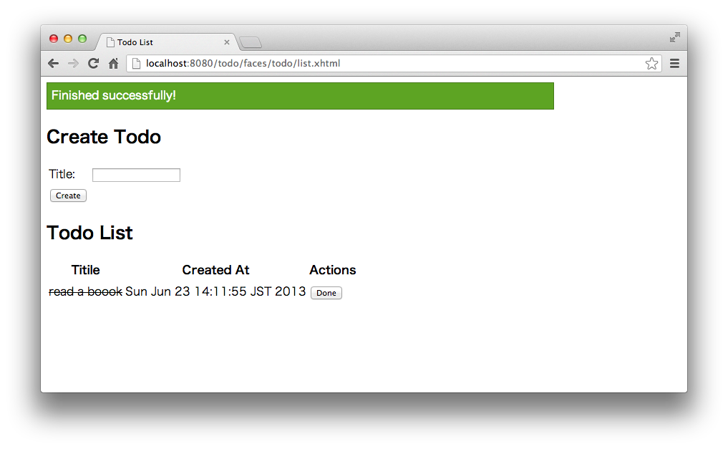

Todoを一件作成し、「Done」をクリックして完了させた後、もう一回で「Done」をクリックするとE002のエラーが表示される。

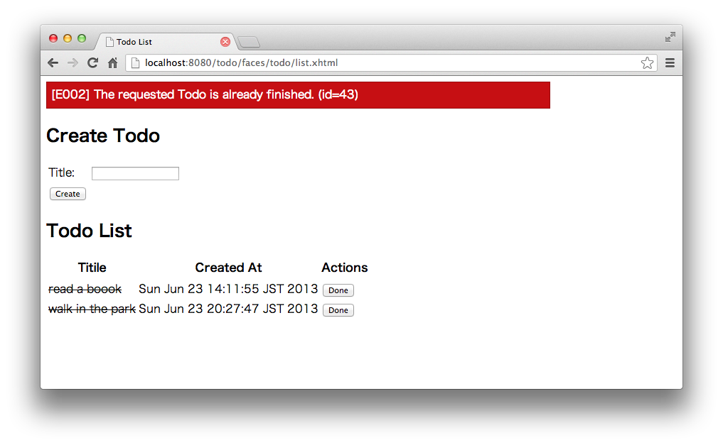

完了済みの場合に”Done”ボタンを表示しないように修正する

<?xml version='1.0' encoding='UTF-8' ?>

<!DOCTYPE html PUBLIC "-//W3C//DTD XHTML 1.0 Transitional//EN" "http://www.w3.org/TR/xhtml1/DTD/xhtml1-transitional.dtd">

<html xmlns="http://www.w3.org/1999/xhtml"

xmlns:h="http://xmlns.jcp.org/jsf/html"

xmlns:f="http://xmlns.jcp.org/jsf/core">

<h:head>

<title>Todo List</title>

<style type="text/css">

.strike {

text-decoration: line-through;

}

.alert {

border: 1px solid;

padding: 3px;

width: 80%;

}

.alert-error {

background-color: #c60f13;

border-color: #970b0e;

color: white;

}

.alert-success {

background-color: #5da423;

border-color: #457a1a;

color: white;

}

</style>

</h:head>

<h:body>

<h:messages layout="table" styleClass="alert alert-success" rendered="#{facesContext.maximumSeverity.ordinal == 0}" />

<h:messages layout="table" styleClass="alert alert-error" rendered="#{facesContext.maximumSeverity.ordinal > 0}"/>

<h2>Create Todo</h2>

<h:form>

<h:panelGrid columns="2">

<h:outputLabel value="Title: " />

<h:inputText value="#{todoController.todo.todoTitle}" />

<h:commandButton value="Create" action="#{todoController.create}" />

</h:panelGrid>

</h:form>

<h2>Todo List</h2>

<h:dataTable value="#{todoController.todoList}" var="todo">

<h:column>

<f:facet name="header">

<h:outputText value="Titile" />

</f:facet>

<h:outputText value="#{todo.todoTitle}" rendered="#{!todo.finished}" />

<h:outputText value="#{todo.todoTitle}" rendered="#{todo.finished}" class="strike" />

</h:column>

<h:column>

<f:facet name="header">

<h:outputText value="Created At" />

</f:facet>

<h:outputText value="#{todo.createdAt}" />

</h:column>

<h:column>

<f:facet name="header">

<h:outputText value="Actions" />

</f:facet>

<h:form>

<h:commandButton value="Done" action="#{todoController.finish(todo.todoId)}" rendered="#{!todo.finished}" />

</h:form>

</h:column>

</h:dataTable>

</h:body>

</html>

### Todo削除

#### TodoControllerの修正

package todo.app.todo;

import java.util.List;

import javax.annotation.PostConstruct;

import javax.ejb.EJB;

import javax.inject.Named;

import javax.enterprise.context.RequestScoped;

import javax.faces.application.FacesMessage;

import javax.faces.context.FacesContext;

import todo.domain.common.exception.BusinessException;

import todo.domain.model.Todo;

import todo.domain.service.todo.TodoService;

@Named(value = "todoController")

@RequestScoped

public class TodoController {

@EJB

protected TodoService todoService;

protected Todo todo = new Todo();

protected List<Todo> todoList;

/**

* Creates a new instance of TodoController

*/

public TodoController() {

}

public Todo getTodo() {

return todo;

}

public List<Todo> getTodoList() {

return todoList;

}

@PostConstruct

public void init() {

todoList = todoService.findAll();

}

public String create() {

try {

todoService.create(todo);

} catch (BusinessException e) {

FacesContext.getCurrentInstance()

.addMessage(null, new FacesMessage(FacesMessage.SEVERITY_ERROR, e.getMessage(), null));

return "list.xhtml";

}

FacesContext.getCurrentInstance().getExternalContext().getFlash().setKeepMessages(true);

FacesContext.getCurrentInstance()

.addMessage(null, new FacesMessage(FacesMessage.SEVERITY_INFO, "Created successfully!", null));

return "list.xhtml?faces-redirect=true";

}

public String finish(Integer todoId) {

try {

todoService.finish(todoId);

} catch (BusinessException e) {

FacesContext.getCurrentInstance()

.addMessage(null, new FacesMessage(FacesMessage.SEVERITY_ERROR, e.getMessage(), null));

return "list.xhtml";

}

FacesContext.getCurrentInstance().getExternalContext().getFlash().setKeepMessages(true);

FacesContext.getCurrentInstance()

.addMessage(null, new FacesMessage(FacesMessage.SEVERITY_INFO, "Finished successfully!", null));

return "list.xhtml?faces-redirect=true";

}

public String delete(Integer todoId) {

todoService.delete(todoId);

FacesContext.getCurrentInstance().getExternalContext().getFlash().setKeepMessages(true);

FacesContext.getCurrentInstance()

.addMessage(null, new FacesMessage(FacesMessage.SEVERITY_INFO, "Deleted successfully!", null));

return "list.xhtml?faces-redirect=true";

}

}

#### list.xhtmlの修正

<?xml version='1.0' encoding='UTF-8' ?>

<!DOCTYPE html PUBLIC "-//W3C//DTD XHTML 1.0 Transitional//EN" "http://www.w3.org/TR/xhtml1/DTD/xhtml1-transitional.dtd">

<html xmlns="http://www.w3.org/1999/xhtml"

xmlns:h="http://xmlns.jcp.org/jsf/html"

xmlns:f="http://xmlns.jcp.org/jsf/core">

<h:head>

<title>Todo List</title>

<style type="text/css">

.strike {

text-decoration: line-through;

}

.alert {

border: 1px solid;

padding: 3px;

width: 80%;

}

.alert-error {

background-color: #c60f13;

border-color: #970b0e;

color: white;

}

.alert-success {

background-color: #5da423;

border-color: #457a1a;

color: white;

}

</style>

</h:head>

<h:body>

<h:messages layout="table" styleClass="alert alert-success" rendered="#{facesContext.maximumSeverity.ordinal == 0}" />

<h:messages layout="table" styleClass="alert alert-error" rendered="#{facesContext.maximumSeverity.ordinal > 0}"/>

<h2>Create Todo</h2>

<h:form>

<h:panelGrid columns="2">

<h:outputLabel value="Title: " />

<h:inputText value="#{todoController.todo.todoTitle}" />

<h:commandButton value="Create" action="#{todoController.create}" />

</h:panelGrid>

</h:form>

<h2>Todo List</h2>

<h:dataTable value="#{todoController.todoList}" var="todo">

<h:column>

<f:facet name="header">

<h:outputText value="Titile" />

</f:facet>

<h:outputText value="#{todo.todoTitle}" rendered="#{!todo.finished}" />

<h:outputText value="#{todo.todoTitle}" rendered="#{todo.finished}" class="strike" />

</h:column>

<h:column>

<f:facet name="header">

<h:outputText value="Created At" />

</f:facet>

<h:outputText value="#{todo.createdAt}" />

</h:column>

<h:column>

<f:facet name="header">

<h:outputText value="Actions" />

</f:facet>

<h:form>

<h:commandButton value="Done" action="#{todoController.finish(todo.todoId)}" rendered="#{!todo.finished}" />

<h:commandButton value="Delete" action="#{todoController.delete(todo.todoId)}" />

</h:form>

</h:column>

</h:dataTable>

</h:body>

</html>

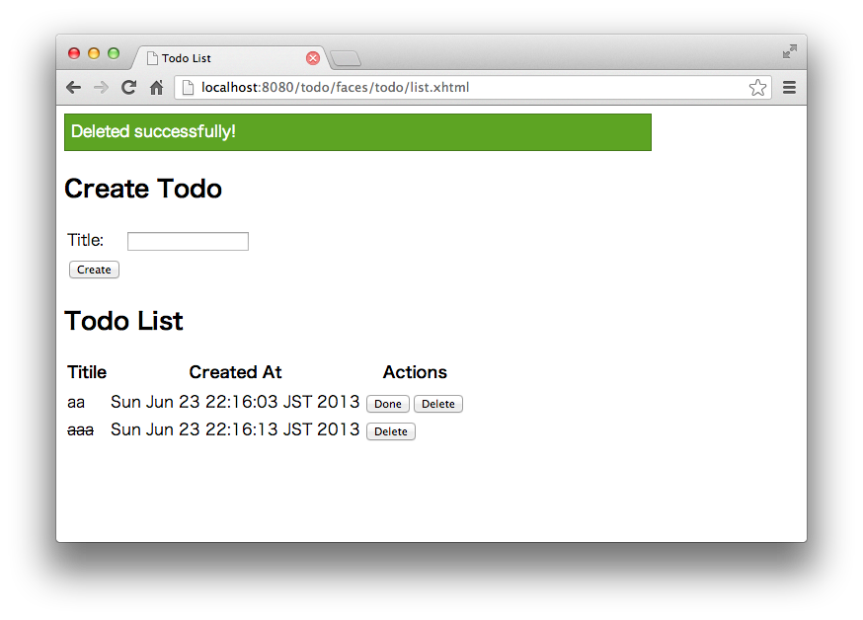

## JAX-RSでREST APIを作成

### Dev HTTP Clientのインストール

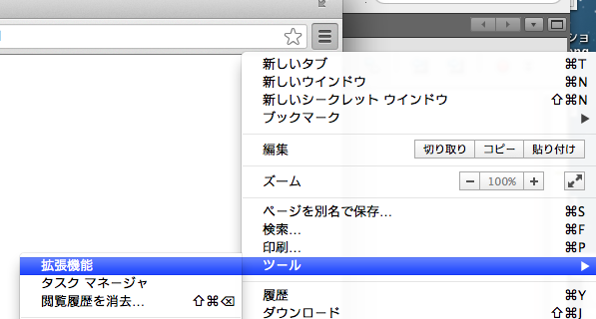

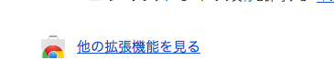

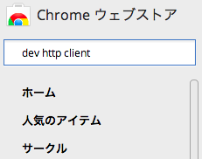

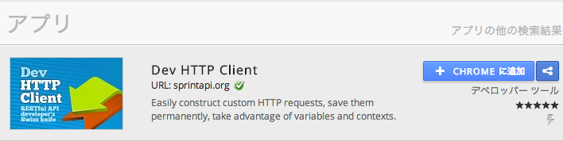

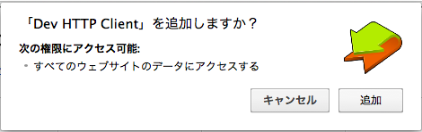

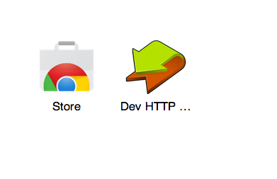

### リソースクラスの作成

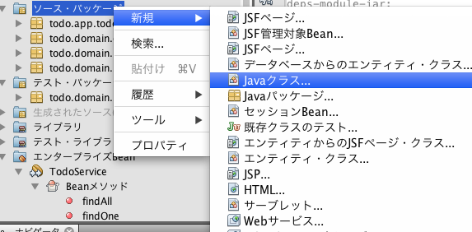

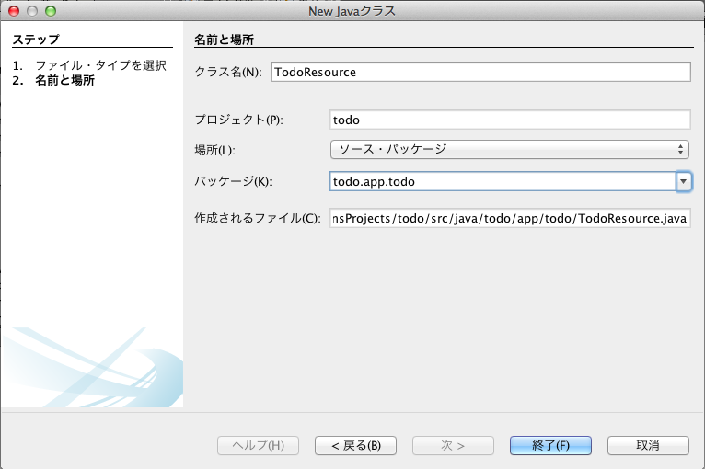

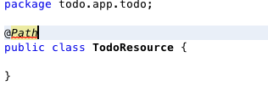

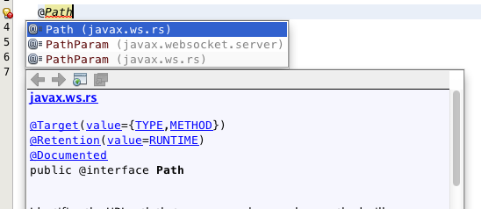

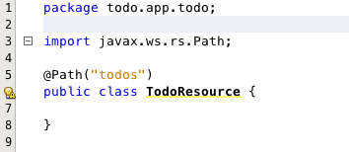

黄色のランプをクリックして「Java EE6仕様を使用してRESTを構成します」をクリック。

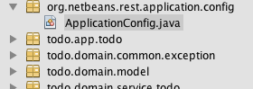

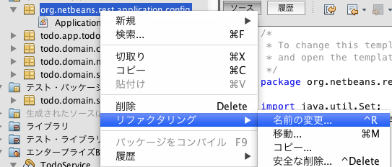

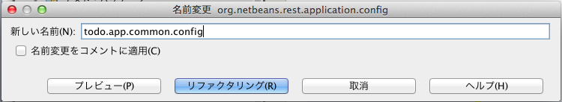

以下のクラスが自動生成される。

package todo.app.common.config;

import java.util.Set;

import javax.ws.rs.core.Application;

@javax.ws.rs.ApplicationPath("webresources")

public class ApplicationConfig extends Application {

@Override

public Set<Class<?>> getClasses() {

Set<Class<?>> resources = new java.util.HashSet<Class<?>>();

// following code can be used to customize Jersey 2.0 JSON provider:

try {

Class jsonProvider = Class.forName("org.glassfish.jersey.jackson.JacksonFeature");

// Class jsonProvider = Class.forName("org.glassfish.jersey.moxy.json.MoxyJsonFeature");

// Class jsonProvider = Class.forName("org.glassfish.jersey.jettison.JettisonFeature");

resources.add(jsonProvider);

} catch (ClassNotFoundException ex) {

java.util.logging.Logger.getLogger(getClass().getName()).log(java.util.logging.Level.SEVERE, null, ex);

}

addRestResourceClasses(resources);

return resources;

}

/**

* Do not modify addRestResourceClasses() method.

* It is automatically re-generated by NetBeans REST support to populate

* given list with all resources defined in the project.

*/

private void addRestResourceClasses(Set<Class<?>> resources) {

resources.add(todo.app.todo.TodoResource.class);

}

}

### GET Todos

#### TodoResourceの修正

package todo.app.todo;

import java.util.List;

import javax.ejb.EJB;

import javax.ws.rs.GET;

import javax.ws.rs.Path;

import javax.ws.rs.Produces;

import javax.ws.rs.core.MediaType;

import todo.domain.model.Todo;

import todo.domain.service.todo.TodoService;

@Path("todos")

public class TodoResource {

@EJB

protected TodoService todoService;

@GET

@Produces(MediaType.APPLICATION_JSON)

public List<Todo> getTodos() {

return todoService.findAll();

}

}

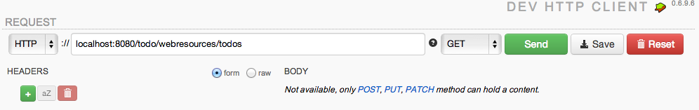

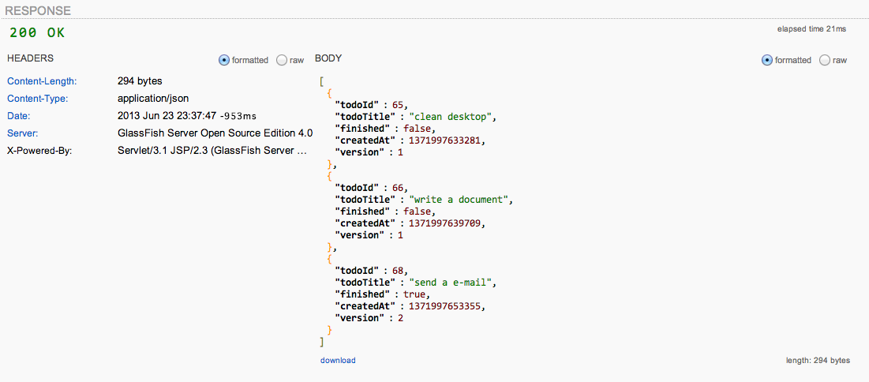

### GET Todo

#### TodoResourceの修正

package todo.app.todo;

import java.util.List;

import javax.ejb.EJB;

import javax.ws.rs.GET;

import javax.ws.rs.Path;

import javax.ws.rs.PathParam;

import javax.ws.rs.Produces;

import javax.ws.rs.core.MediaType;

import todo.domain.model.Todo;

import todo.domain.service.todo.TodoService;

@Path("todos")

public class TodoResource {

@EJB

protected TodoService todoService;

@GET

@Produces(MediaType.APPLICATION_JSON)

public List<Todo> getTodos() {

return todoService.findAll();

}

@GET

@Path("{todoId}")

@Produces(MediaType.APPLICATION_JSON)

public Todo getTodo(@PathParam("todoId") Integer todoId) {

return todoService.findOne(todoId);

}

}

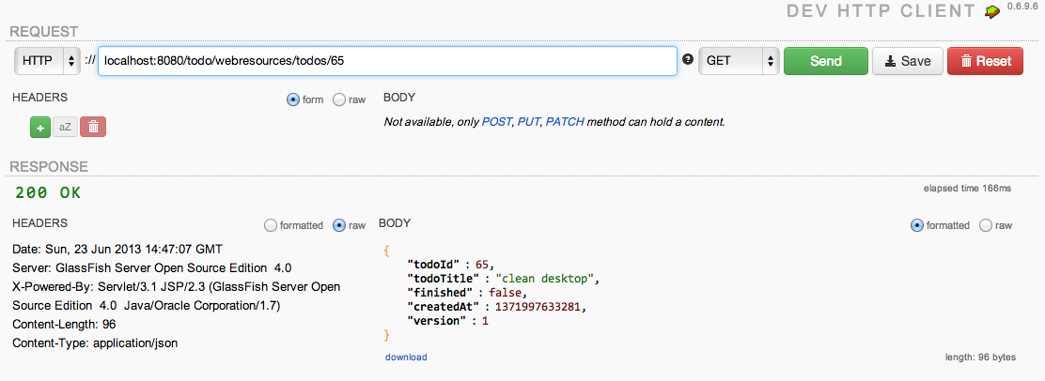

#### 例外ハンドラの作成

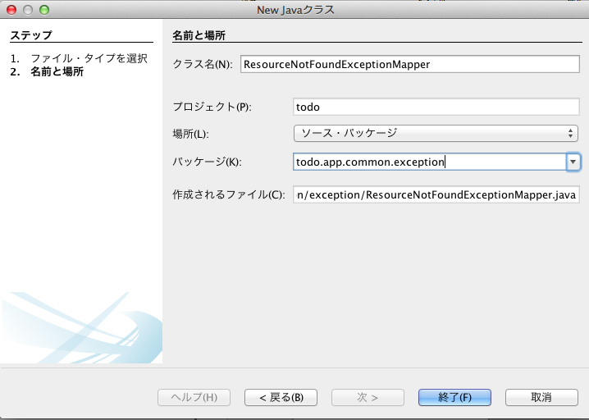

package todo.app.common.exception;

import javax.ws.rs.core.Response;

import javax.ws.rs.ext.ExceptionMapper;

import javax.ws.rs.ext.Provider;

import todo.domain.common.exception.ResourceNotFoundException;

@Provider

public class ResourceNotFoundExceptionMapper implements ExceptionMapper<ResourceNotFoundException> {

@Override

public Response toResponse(ResourceNotFoundException exception) {

throw new UnsupportedOperationException("Not supported yet.");

}

}

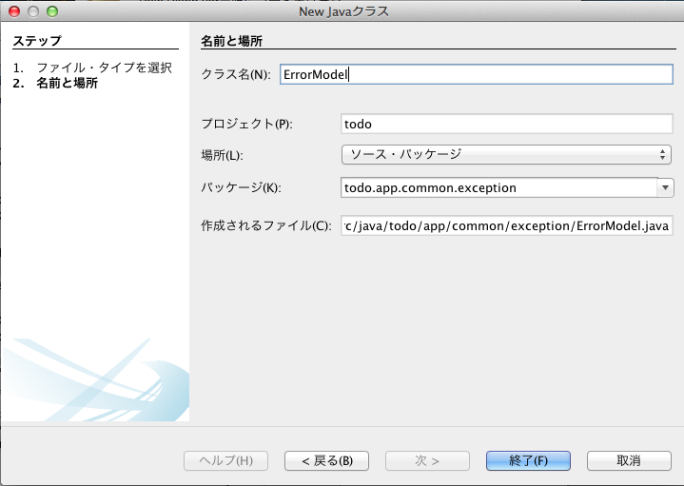

package todo.app.common.exception;

import java.util.List;

public class ErrorModel {

private final List<String> errorMessages;

public ErrorModel(List<String> errorMessages) {

this.errorMessages = errorMessages;

}

public List<String> getErrorMessages() {

return errorMessages;

}

}

package todo.app.common.exception;

import java.util.Arrays;

import javax.ws.rs.core.Response;

import javax.ws.rs.ext.ExceptionMapper;

import javax.ws.rs.ext.Provider;

import todo.domain.common.exception.ResourceNotFoundException;

@Provider

public class ResourceNotFoundExceptionMapper implements ExceptionMapper<ResourceNotFoundException> {

@Override

public Response toResponse(ResourceNotFoundException exception) {

ErrorModel errorModel = new ErrorModel(Arrays.asList(exception.getMessage()));

return Response.status(Response.Status.NOT_FOUND)

.entity(errorModel).build();

}

}

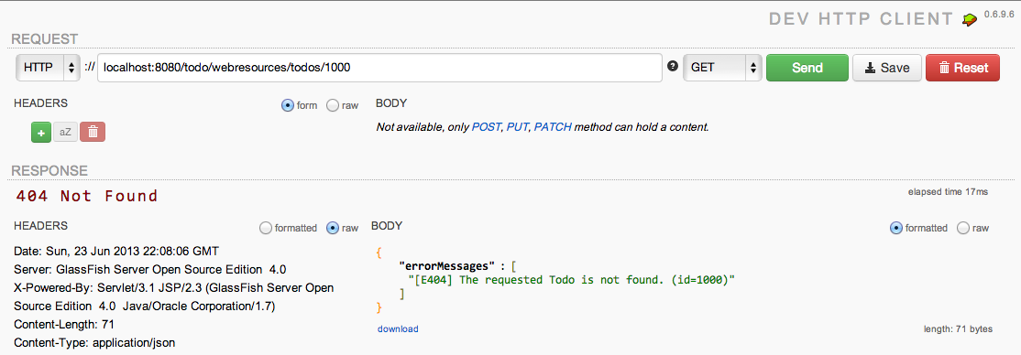

### POST Todos

#### TodoResourceの修正

package todo.app.todo;

import java.net.URI;

import java.util.List;

import javax.ejb.EJB;

import javax.ws.rs.GET;

import javax.ws.rs.POST;

import javax.ws.rs.Path;

import javax.ws.rs.PathParam;

import javax.ws.rs.Produces;

import javax.ws.rs.core.Context;

import javax.ws.rs.core.MediaType;

import javax.ws.rs.core.Response;

import javax.ws.rs.core.UriInfo;

import todo.domain.model.Todo;

import todo.domain.service.todo.TodoService;

@Path("todos")

public class TodoResource {

@EJB

protected TodoService todoService;

@GET

@Produces(MediaType.APPLICATION_JSON)

public List<Todo> getTodos() {

return todoService.findAll();

}

@GET

@Path("{todoId}")

@Produces(MediaType.APPLICATION_JSON)

public Todo getTodo(@PathParam("todoId") Integer todoId) {

return todoService.findOne(todoId);

}

@POST

@Produces(MediaType.APPLICATION_JSON)

public Response postTodos(Todo todo, @Context UriInfo uriInfo) {

Todo createdTodo = todoService.create(todo);

Integer todoId = createdTodo.getTodoId();

URI newUri = uriInfo.getRequestUriBuilder()

.path(todoId.toString()).build();

return Response.created(newUri).entity(createdTodo).build();

}

}

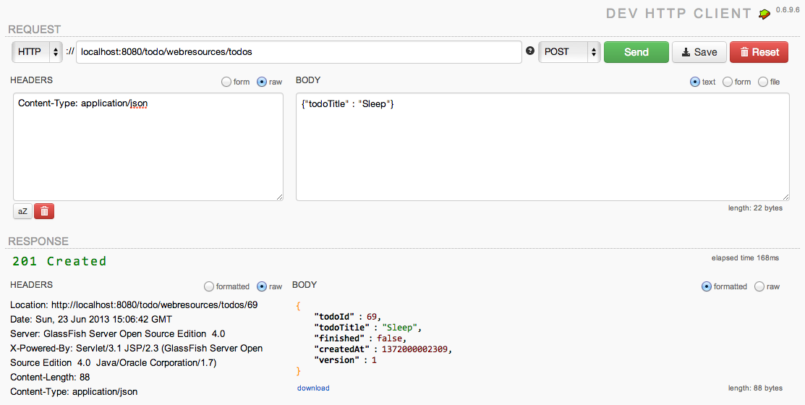

#### 例外ハンドラの追加

package todo.app.common.exception;

import java.util.Arrays;

import javax.ws.rs.core.Response;

import javax.ws.rs.ext.ExceptionMapper;

import javax.ws.rs.ext.Provider;

import todo.domain.common.exception.BusinessException;

@Provider

public class BusinessExceptionMapper implements ExceptionMapper<BusinessException> {

@Override

public Response toResponse(BusinessException exception) {

ErrorModel errorModel = new ErrorModel(Arrays.asList(exception.getMessage()));

return Response.status(Response.Status.NOT_ACCEPTABLE)

.entity(errorModel).build();

}

}

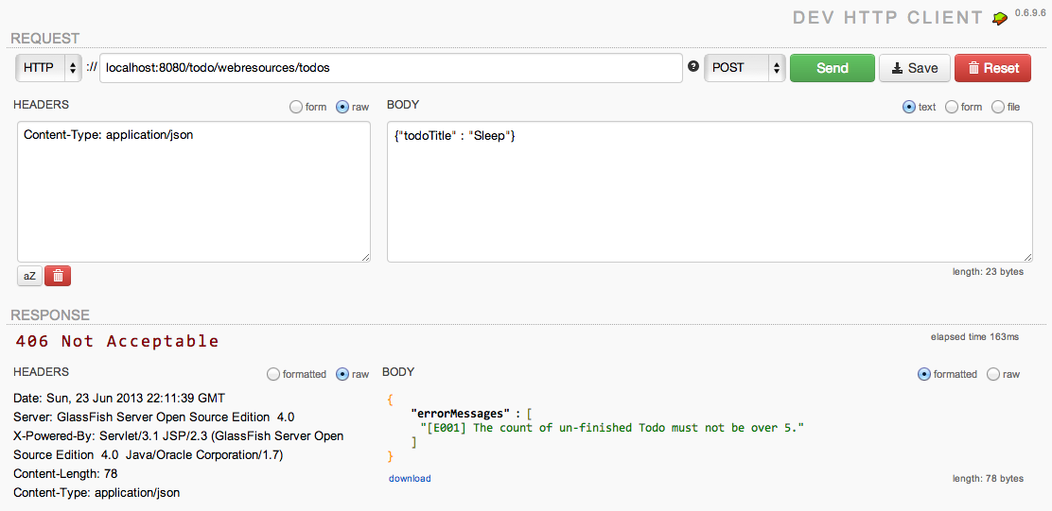

### PUT Todo

#### TodoResourceの修正

package todo.app.todo;

import java.net.URI;

import java.util.List;

import javax.ejb.EJB;

import javax.ws.rs.GET;

import javax.ws.rs.POST;

import javax.ws.rs.PUT;

import javax.ws.rs.Path;

import javax.ws.rs.PathParam;

import javax.ws.rs.Produces;

import javax.ws.rs.core.Context;

import javax.ws.rs.core.MediaType;

import javax.ws.rs.core.Response;

import javax.ws.rs.core.UriInfo;

import todo.domain.model.Todo;

import todo.domain.service.todo.TodoService;

@Path("todos")

public class TodoResource {

@EJB

protected TodoService todoService;

@GET

@Produces(MediaType.APPLICATION_JSON)

public List<Todo> getTodos() {

return todoService.findAll();

}

@GET

@Path("{todoId}")

@Produces(MediaType.APPLICATION_JSON)

public Todo getTodo(@PathParam("todoId") Integer todoId) {

return todoService.findOne(todoId);

}

@POST

@Produces(MediaType.APPLICATION_JSON)

public Response postTodos(Todo todo, @Context UriInfo uriInfo) {

Todo createdTodo = todoService.create(todo);

Integer todoId = createdTodo.getTodoId();

URI newUri = uriInfo.getRequestUriBuilder()

.path(todoId.toString()).build();

return Response.created(newUri).entity(createdTodo).build();

}

@PUT

@Path("{todoId}")

@Produces(MediaType.APPLICATION_JSON)

public Todo putTodo(@PathParam("todoId") Integer todoId) {

Todo todo = todoService.finish(todoId);

return todo;

}

}

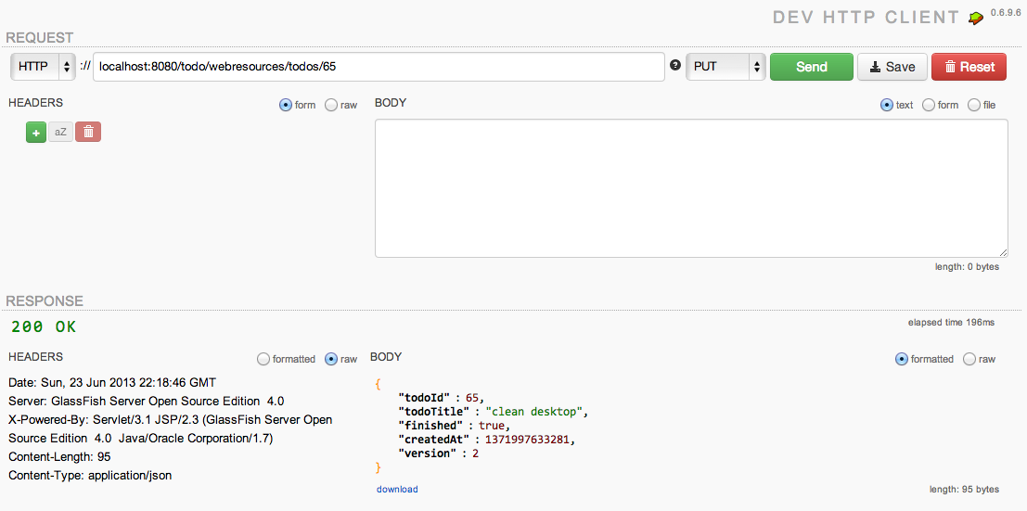

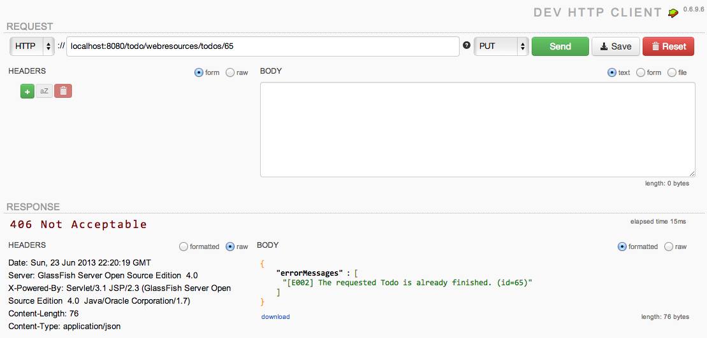

### DELETE Todo

#### TodoResourceの修正

package todo.app.todo;

import java.net.URI;

import java.util.List;

import javax.ejb.EJB;

import javax.ws.rs.DELETE;

import javax.ws.rs.GET;

import javax.ws.rs.POST;

import javax.ws.rs.PUT;

import javax.ws.rs.Path;

import javax.ws.rs.PathParam;

import javax.ws.rs.Produces;

import javax.ws.rs.core.Context;

import javax.ws.rs.core.MediaType;

import javax.ws.rs.core.Response;

import javax.ws.rs.core.UriInfo;

import todo.domain.model.Todo;

import todo.domain.service.todo.TodoService;

@Path("todos")

public class TodoResource {

@EJB

protected TodoService todoService;

@GET

@Produces(MediaType.APPLICATION_JSON)

public List<Todo> getTodos() {

return todoService.findAll();

}

@GET

@Path("{todoId}")

@Produces(MediaType.APPLICATION_JSON)

public Todo getTodo(@PathParam("todoId") Integer todoId) {

return todoService.findOne(todoId);

}

@POST

@Produces(MediaType.APPLICATION_JSON)

public Response postTodos(Todo todo, @Context UriInfo uriInfo) {

Todo createdTodo = todoService.create(todo);

Integer todoId = createdTodo.getTodoId();

URI newUri = uriInfo.getRequestUriBuilder()

.path(todoId.toString()).build();

return Response.created(newUri).entity(createdTodo).build();

}

@PUT

@Path("{todoId}")

@Produces(MediaType.APPLICATION_JSON)

public Todo putTodo(@PathParam("todoId") Integer todoId) {

Todo todo = todoService.finish(todoId);

return todo;

}

@DELETE

@Path("{todoId}")

@Produces(MediaType.APPLICATION_JSON)

public void deleteTodo(@PathParam("todoId") Integer todoId) {

todoService.delete(todoId);

}

}

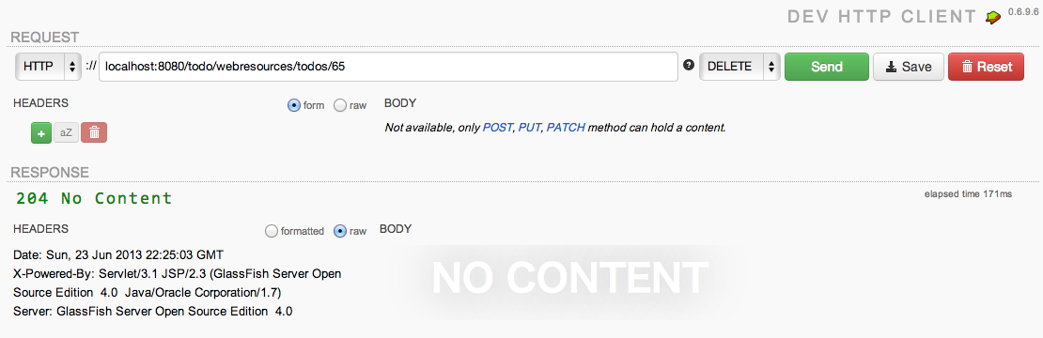

### 入力チェックの追加 [Java EE7]

#### TodoResourceに@Validを追加

package todo.app.todo;

import java.net.URI;

import java.util.List;

import javax.ejb.EJB;

import javax.validation.Valid;

import javax.ws.rs.DELETE;

import javax.ws.rs.GET;

import javax.ws.rs.POST;

import javax.ws.rs.PUT;

import javax.ws.rs.Path;

import javax.ws.rs.PathParam;

import javax.ws.rs.Produces;

import javax.ws.rs.core.Context;

import javax.ws.rs.core.MediaType;

import javax.ws.rs.core.Response;

import javax.ws.rs.core.UriInfo;

import todo.domain.model.Todo;

import todo.domain.service.todo.TodoService;

@Path("todos")

public class TodoResource {

@EJB

protected TodoService todoService;

@GET

@Produces(MediaType.APPLICATION_JSON)

public List<Todo> getTodos() {

return todoService.findAll();

}

@GET

@Path("{todoId}")

@Produces(MediaType.APPLICATION_JSON)

public Todo getTodo(@PathParam("todoId") Integer todoId) {

return todoService.findOne(todoId);

}

@POST

@Produces(MediaType.APPLICATION_JSON)

public Response postTodos(@Valid Todo todo, @Context UriInfo uriInfo) {

Todo createdTodo = todoService.create(todo);

Integer todoId = createdTodo.getTodoId();

URI newUri = uriInfo.getRequestUriBuilder()

.path(todoId.toString()).build();

return Response.created(newUri).entity(createdTodo).build();

}

@PUT

@Path("{todoId}")

@Produces(MediaType.APPLICATION_JSON)

public Todo putTodo(@PathParam("todoId") Integer todoId) {

Todo todo = todoService.finish(todoId);

return todo;

}

@DELETE

@Path("{todoId}")

@Produces(MediaType.APPLICATION_JSON)

public void deleteTodo(@PathParam("todoId") Integer todoId) {

todoService.delete(todoId);

}

}

#### 例外ハンドラの追加

package todo.app.common.exception;

import java.util.ArrayList;

import java.util.List;

import javax.validation.ConstraintViolation;

import javax.validation.ConstraintViolationException;

import javax.ws.rs.core.Response;

import javax.ws.rs.ext.ExceptionMapper;

import javax.ws.rs.ext.Provider;

@Provider

public class ConstraintValidationExceptionMapper implements ExceptionMapper<ConstraintViolationException> {

@Override

public Response toResponse(ConstraintViolationException exception) {

List<String> messages = new ArrayList<>();

for (ConstraintViolation<?> cv : exception.getConstraintViolations()) {

messages.add(cv.getMessage());

}

ErrorModel errorModel = new ErrorModel(messages);

return Response.status(Response.Status.BAD_REQUEST)

.entity(errorModel).build();

}

}

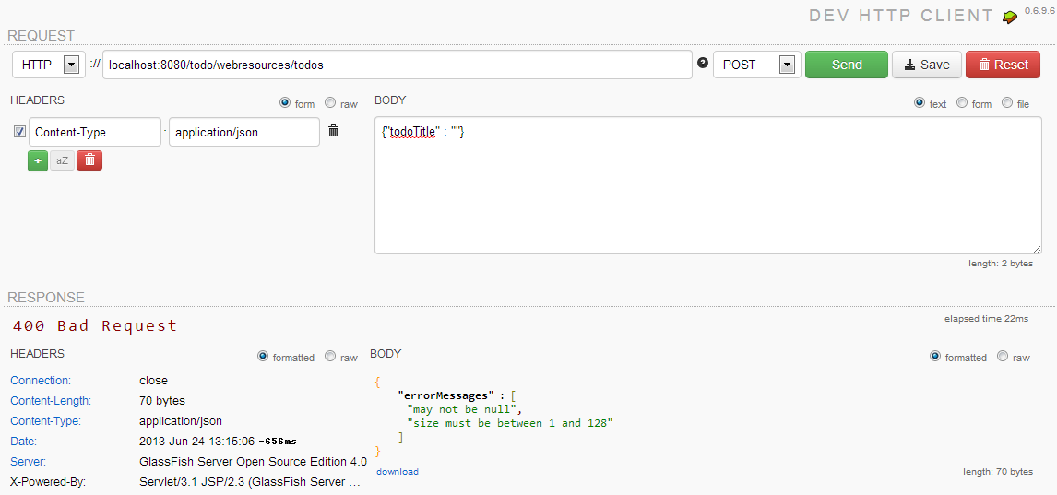

#### バリデーショングループの作成

このままだと、todoTitile以外のフィールド(createdAt)のチェックも実行されてしまうので、新規作成時にのみチェックが働くようなグループを作成し、必要なフィールドのみチェックするように修正する。

package todo.domain.model.group;

public interface Create {

}

#### Todoエンティティの修正

package todo.domain.model;

import todo.domain.model.group.Create;

import java.io.Serializable;

import java.util.Date;

import javax.persistence.Basic;

import javax.persistence.Column;

import javax.persistence.Entity;

import javax.persistence.GeneratedValue;

import javax.persistence.GenerationType;

import javax.persistence.Id;

import javax.persistence.NamedQueries;

import javax.persistence.NamedQuery;

import javax.persistence.Table;

import javax.persistence.Temporal;

import javax.persistence.TemporalType;

import javax.persistence.Version;

import javax.validation.constraints.NotNull;

import javax.validation.constraints.Size;

import javax.validation.groups.Default;

import javax.xml.bind.annotation.XmlRootElement;

@Entity

@Table(name = "TODO")

@XmlRootElement

@NamedQueries({

@NamedQuery(name = "Todo.findAll", query = "SELECT t FROM Todo t"),

@NamedQuery(name = "Todo.findByTodoId", query = "SELECT t FROM Todo t WHERE t.todoId = :todoId"),

@NamedQuery(name = "Todo.findByTodoTitle", query = "SELECT t FROM Todo t WHERE t.todoTitle = :todoTitle"),

@NamedQuery(name = "Todo.findByFinished", query = "SELECT t FROM Todo t WHERE t.finished = :finished"),

@NamedQuery(name = "Todo.findByCreatedAt", query = "SELECT t FROM Todo t WHERE t.createdAt = :createdAt")})

public class Todo implements Serializable {

private static final long serialVersionUID = 1L;

@Id

@GeneratedValue(strategy = GenerationType.IDENTITY)

@Basic(optional = false)

@Column(name = "TODO_ID")

private Integer todoId;

@Basic(optional = false)

@NotNull

@Size(min = 1, max = 128, groups={Default.class, Create.class})

@Column(name = "TODO_TITLE")

private String todoTitle;

@Basic(optional = false)

@NotNull

@Column(name = "FINISHED")

private boolean finished;

@Basic(optional = false)

@NotNull

@Column(name = "CREATED_AT")

@Temporal(TemporalType.TIMESTAMP)

private Date createdAt;

@Basic(optional = false)

@NotNull

@Column(name = "VERSION")

@Version

private int version;

public Todo() {

}

public Todo(Integer todoId) {

this.todoId = todoId;

}

public Todo(Integer todoId, String todoTitle, boolean finished, Date createdAt, int version) {

this.todoId = todoId;

this.todoTitle = todoTitle;

this.finished = finished;

this.createdAt = createdAt;

this.version = version;

}

public Integer getTodoId() {

return todoId;

}

public void setTodoId(Integer todoId) {

this.todoId = todoId;

}

public String getTodoTitle() {

return todoTitle;

}

public void setTodoTitle(String todoTitle) {

this.todoTitle = todoTitle;

}

public boolean isFinished() {

return finished;

}

public void setFinished(boolean finished) {

this.finished = finished;

}

public Date getCreatedAt() {

return createdAt;

}

public void setCreatedAt(Date createdAt) {

this.createdAt = createdAt;

}

public int getVersion() {

return version;

}

public void setVersion(int version) {

this.version = version;

}

@Override

public int hashCode() {

int hash = 0;

hash += (todoId != null ? todoId.hashCode() : 0);

return hash;

}

@Override

public boolean equals(Object object) {

// TODO: Warning - this method won't work in the case the id fields are not set

if (!(object instanceof Todo)) {

return false;

}

Todo other = (Todo) object;

if ((this.todoId == null && other.todoId != null) || (this.todoId != null && !this.todoId.equals(other.todoId))) {

return false;

}

return true;

}

@Override

public String toString() {

return "todo.domain.model.Todo[ todoId=" + todoId + " ]";

}

}

#### TodoResourceに@ConvertGroupを追加

package todo.app.todo;

import java.net.URI;

import java.util.List;

import javax.ejb.EJB;

import javax.validation.Valid;

import javax.validation.groups.ConvertGroup;

import javax.validation.groups.Default;

import javax.ws.rs.DELETE;

import javax.ws.rs.GET;

import javax.ws.rs.POST;

import javax.ws.rs.PUT;

import javax.ws.rs.Path;

import javax.ws.rs.PathParam;

import javax.ws.rs.Produces;

import javax.ws.rs.core.Context;

import javax.ws.rs.core.MediaType;

import javax.ws.rs.core.Response;

import javax.ws.rs.core.UriInfo;

import todo.domain.model.Todo;

import todo.domain.model.group.Create;

import todo.domain.service.todo.TodoService;

@Path("todos")

public class TodoResource {

@EJB

protected TodoService todoService;

@GET

@Produces(MediaType.APPLICATION_JSON)

public List<Todo> getTodos() {

return todoService.findAll();

}

@GET

@Path("{todoId}")

@Produces(MediaType.APPLICATION_JSON)

public Todo getTodo(@PathParam("todoId") Integer todoId) {

return todoService.findOne(todoId);

}

@POST

@Produces(MediaType.APPLICATION_JSON)

public Response postTodos(@Valid @ConvertGroup(from = Default.class, to = Create.class) Todo todo, @Context UriInfo uriInfo) {

Todo createdTodo = todoService.create(todo);

Integer todoId = createdTodo.getTodoId();

URI newUri = uriInfo.getRequestUriBuilder()

.path(todoId.toString()).build();

return Response.created(newUri).entity(createdTodo).build();

}

@PUT

@Path("{todoId}")

@Produces(MediaType.APPLICATION_JSON)

public Todo putTodo(@PathParam("todoId") Integer todoId) {

Todo todo = todoService.finish(todoId);

return todo;

}

@DELETE

@Path("{todoId}")

@Produces(MediaType.APPLICATION_JSON)

public void deleteTodo(@PathParam("todoId") Integer todoId) {

todoService.delete(todoId);

}

}

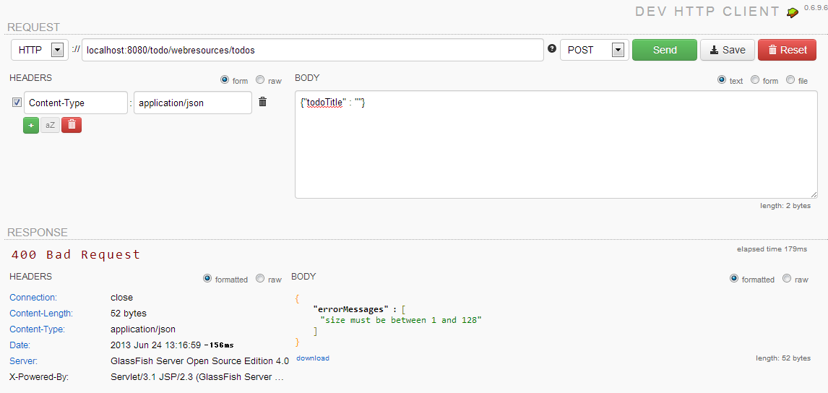

# WebSocketでリアルタイムイベントモニタリング機能追加

ここまで作成したアプリケーションに機能追加してトランザクションイベント(新規作成、更新、削除)のモニタリングを行う。リアルタイムでモニタリングするためにWebSocketを用いる。

以下のようなアーキテクチャ構成になる。

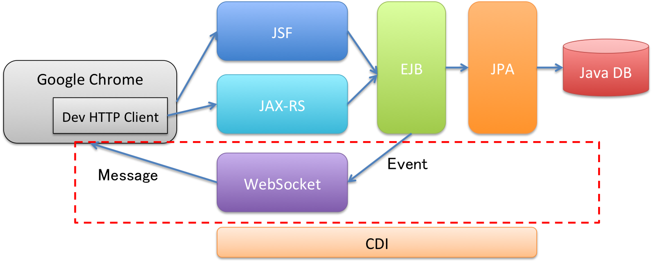

## WebSocketエンドポイントの作成

### エンドポイントクラスを作成

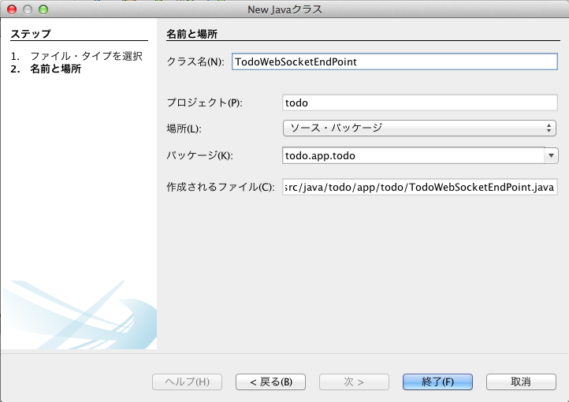

package todo.app.todo;

import java.io.IOException;

import java.util.Collections;

import java.util.HashSet;

import java.util.Set;

import java.util.logging.Level;

import java.util.logging.Logger;

import javax.enterprise.context.ApplicationScoped;

import javax.websocket.OnClose;

import javax.websocket.OnError;

import javax.websocket.OnOpen;

import javax.websocket.Session;

import javax.websocket.server.ServerEndpoint;

@ServerEndpoint("/todos/monitor")

@ApplicationScoped

public class TodoWebSocketEndPoint {

private static final Set<Session> sessions = Collections.synchronizedSet(new HashSet<Session>());

private static final Logger logger = Logger.getLogger(TodoWebSocketEndPoint.class.getName());

@OnOpen

public void onOpen(Session session) {

try {

session.getBasicRemote().sendText("opened");

logger.log(Level.INFO, "opened {0}", session);

sessions.add(session);

logger.log(Level.INFO, "{0} sessions", sessions.size());

} catch (IOException ex) {

logger.log(Level.SEVERE, null, ex);

}

}

@OnClose

public void onClose(final Session session) {

logger.log(Level.INFO, "closed {0}", session);

sessions.remove(session);

logger.log(Level.INFO, "{0} sessions", sessions.size());

}

@OnError

public void onError(Throwable e) {

logger.log(Level.SEVERE, "Unexcepted Exception happened!", e);

}

}

### WebSocketのJavaScript APIで画面作成

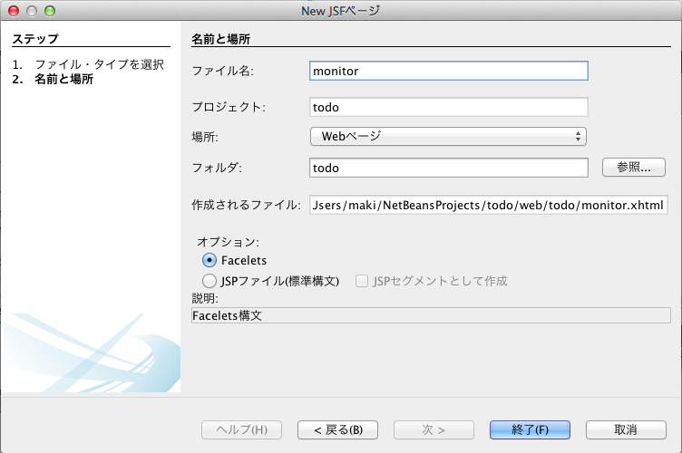

<?xml version='1.0' encoding='UTF-8' ?>

<!DOCTYPE html PUBLIC "-//W3C//DTD XHTML 1.0 Transitional//EN" "http://www.w3.org/TR/xhtml1/DTD/xhtml1-transitional.dtd">

<html xmlns="http://www.w3.org/1999/xhtml"

xmlns:h="http://xmlns.jcp.org/jsf/html">

<h:head>

<title>Todo Monitor</title>

<script>

var TodoMonitor = function TodoMonitor(path, targetId) {

this.path = path;

this.target = document.getElementById(targetId);

};

TodoMonitor.prototype.close = function() {

if (this.session) {

this.session.close();

this.session = null;

}

return false;

};

TodoMonitor.prototype.open = function() {

if (!this.session) {

this.session = new WebSocket('ws://' + this.path);

var self = this;

this.session.onmessage = function(evt) {

self.target.innerHTML = new Date(evt.timeStamp) + ': ' + evt.data + '<br/>' + self.target.innerHTML;

};

this.session.onclose = function(evt) {

self.target.innerHTML = new Date(evt.timeStamp) + ': closed<br />' + self.target.innerHTML;

};

this.session.onerror = function(evt) {

self.target.innerHTML = new Date(evt.timeStamp) + ': execption happend!<br />' + self.target.innerHTML;

};

}

return false;

};

</script>

</h:head>

<h:body>

<h1>Todo Monitor</h1>

<div id="result" style="border: 1px solid;height: 300px;overflow: scroll;"></div>

<button onclick="todoMonitor.open();">Open</button>

<button onclick="todoMonitor.close();">Close</button>

<script>

var todoMonitor = new TodoMonitor(document.location.host + '/todo/todos/monitor', 'result');

window.onunload = function() {

todoMonitor.close();

};

</script>

</h:body>

</html>

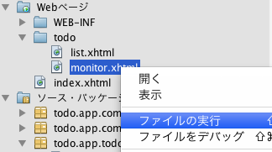

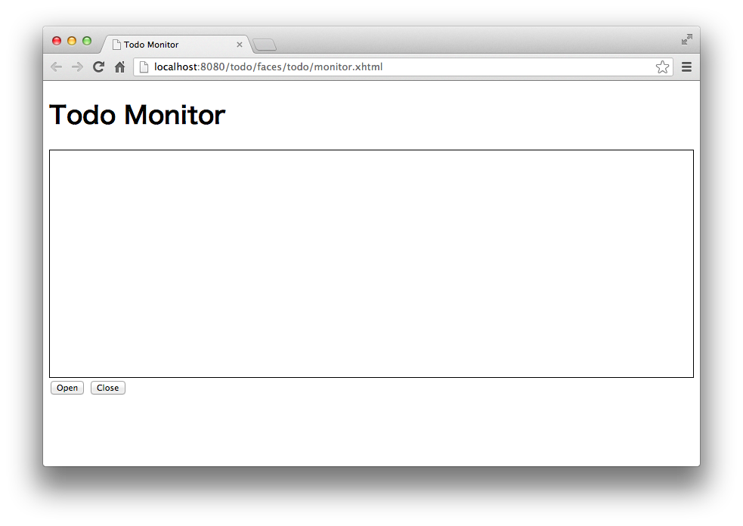

Openボタンを押すとサーバーに接続する。

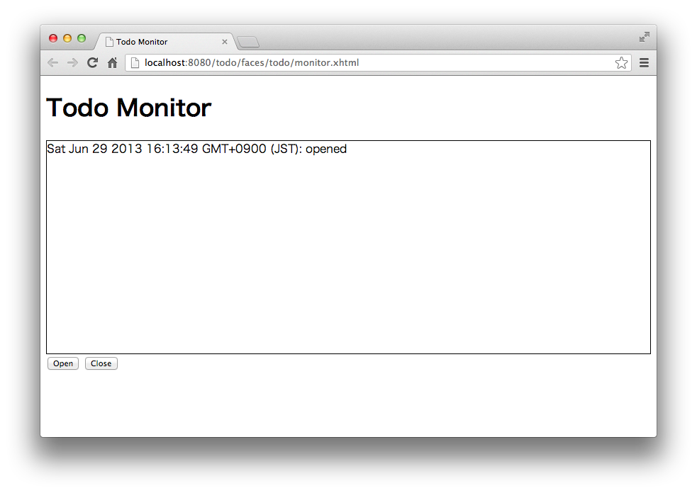

Closeボタンを押すと接続が解除される。

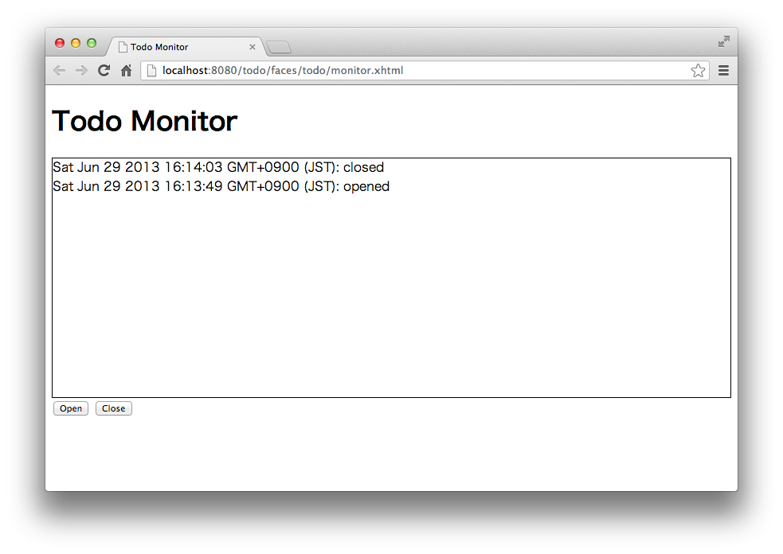

サーバーのログは以下のように出力される

情報: opened SessionImpl{uri=/todo/todos/monitor, id='5d115c90-3411-468d-a942-46d9e7dc1f3c', endpoint=EndpointWrapper{endpointClass=null, endpoint=org.glassfish.tyrus.core.AnnotatedEndpoint@46e505ac, uri='/todo/todos/monitor', contextPath='/todo'}}

情報: 1 sessions

情報: closed SessionImpl{uri=/todo/todos/monitor, id='5d115c90-3411-468d-a942-46d9e7dc1f3c', endpoint=EndpointWrapper{endpointClass=null, endpoint=org.glassfish.tyrus.core.AnnotatedEndpoint@46e505ac, uri='/todo/todos/monitor', contextPath='/todo'}}

情報: 0 sessions

ChomeのDeveloper Toolsを開いてOpenを押せば101のHTTPステータスが返り、ResponseヘッダーにConnection: Upgradeが含まれているのがわかる。

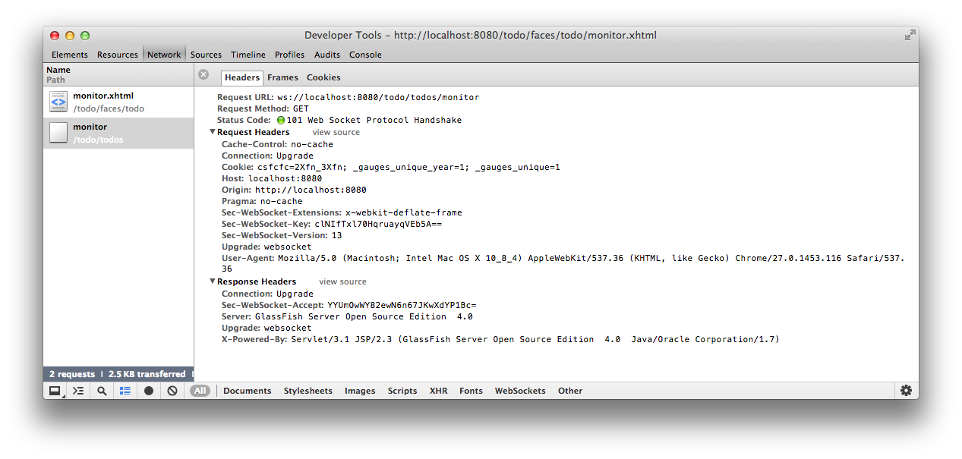

次に実際にメッセージを送信・受信する処理を実装する。

## CDIによるイベント操作

CDIはアプリケーション内のイベントの発火およびイベントの購読をサポートしており、オブザーバーパターンでイベント操作を行える。具体的にはjavax.enterprise.event.Eventクラスをインジェクションしてイベントを発火し、@Observesアノテーションでイベントを購読する。

### TodoEvent用修飾子の作成

CDIによってTodoに関するイベントをインジェクションするためにマーカーを作成する。

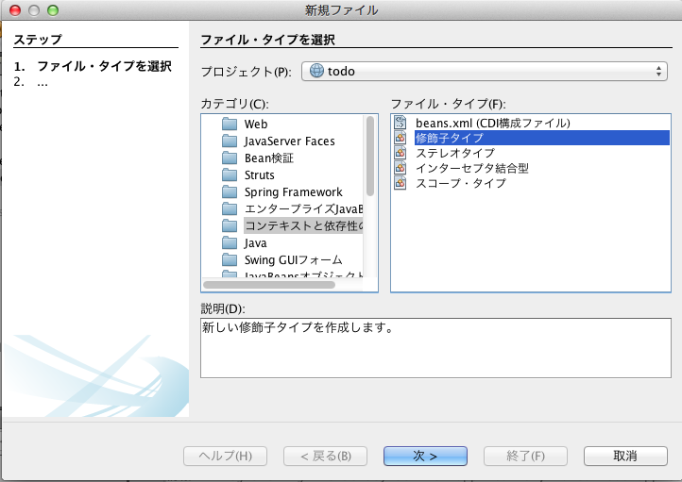

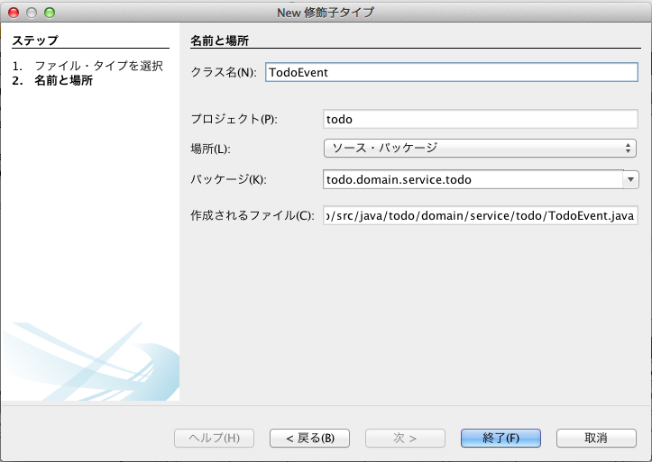

生成されたソースに変更は不要である。

package todo.domain.service.todo;

import static java.lang.annotation.ElementType.TYPE;

import static java.lang.annotation.ElementType.FIELD;

import static java.lang.annotation.ElementType.PARAMETER;

import static java.lang.annotation.ElementType.METHOD;

import static java.lang.annotation.RetentionPolicy.RUNTIME;

import java.lang.annotation.Retention;

import java.lang.annotation.Target;

import javax.inject.Qualifier;

@Qualifier

@Retention(RUNTIME)

@Target({METHOD, FIELD, PARAMETER, TYPE})

public @interface TodoEvent {

}

### Event用モデルを作成

モニタリング用のデータを保持するPOJOを作成する。

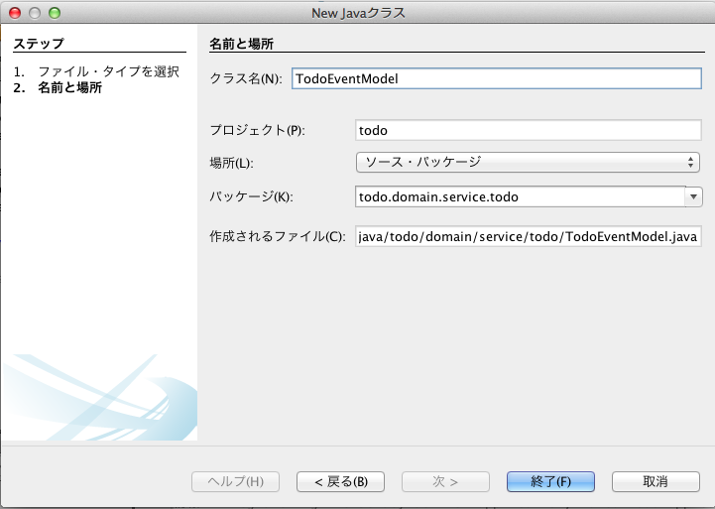

package todo.domain.service.todo;

import todo.domain.model.Todo;

public class TodoEventModel {

public static enum EventType {

CREATE, UPDATE, DELETE

}

private final Todo todo;

private final EventType type;

public TodoEventModel(Todo todo, EventType type) {

this.todo = todo;

this.type = type;

}

public Todo getTodo() {

return todo;

}

public EventType getType() {

return type;

}

@Override

public String toString() {

return "TodoEventModel{" + "todo=" + todo + ", type=" + type + "}";

}

}

### イベントの発火

TodoServiceにEventをインジェクションし、create, finish, delete処理にイベントの発火処理を追加する。

package todo.domain.service.todo;

import java.util.Date;

import java.util.List;

import javax.ejb.Stateless;

import javax.enterprise.event.Event;

import javax.inject.Inject;

import javax.persistence.EntityManager;

import javax.persistence.PersistenceContext;

import javax.persistence.TypedQuery;

import todo.domain.common.exception.BusinessException;

import todo.domain.common.exception.ResourceNotFoundException;

import todo.domain.model.Todo;

@Stateless

public class TodoService {

private static final long MAX_UNFINISHED_COUNT = 5;

@PersistenceContext

protected EntityManager entityManager;

@Inject

@TodoEvent

protected Event<TodoEventModel> todoEvent;

public List<Todo> findAll() {

TypedQuery q = entityManager.createNamedQuery("Todo.findAll", Todo.class);

return q.getResultList();

}

public Todo findOne(Integer todoId) {

Todo todo = entityManager.find(Todo.class, todoId);

if (todo == null) {

throw new ResourceNotFoundException("[E404] The requested Todo is not found. (id=" + todoId + ")");

}

return todo;

}

public Todo create(Todo todo) {

TypedQuery<Long> q = entityManager.createQuery("SELECT COUNT(x) FROM Todo x WHERE x.finished = :finished", Long.class)

.setParameter("finished", false);

long unfinishedCount = q.getSingleResult();

if (unfinishedCount >= MAX_UNFINISHED_COUNT) {

throw new BusinessException("[E001] The count of un-finished Todo must not be over "

+ MAX_UNFINISHED_COUNT + ".");

}

todo.setFinished(false);

todo.setCreatedAt(new Date());

entityManager.persist(todo);

entityManager.flush();

todoEvent.fire(new TodoEventModel(todo, TodoEventModel.EventType.CREATE));

return todo;

}

public Todo finish(Integer todoId) {

Todo todo = findOne(todoId);

if (todo.isFinished()) {

throw new BusinessException("[E002] The requested Todo is already finished. (id="

+ todoId + ")");

}

todo.setFinished(true);

entityManager.persist(todo);

todoEvent.fire(new TodoEventModel(todo, TodoEventModel.EventType.UPDATE));

return todo;

}

public void delete(Integer todoId) {

Todo todo = findOne(todoId);

entityManager.remove(todo);

todoEvent.fire(new TodoEventModel(todo, TodoEventModel.EventType.DELETE));

}

}

### イベントの購読

TodoWebSocketEndpointに@ObservesアノテーションをつけてEventを購読し、WebSocketクライアントに送信する。